

國家太空中心
衛星多重任務
及星系操作系統整合軟體
系統安裝操作維護
與使用手冊(最終版)
文件編號：MCC-CDRL-022
Submitted by: |  |  | 
ACS 專案經理 鄭介棠
Authenticated by:
NSPO操控組組長黃文莊

目錄
1 Client端系統安裝 1
1.1 安裝Chrome 1
1.2 執行MPSS 2
2 Server 端系統安裝維護 3
2.1 安裝JDK 3
2.2 安裝Tomcat 及Web程式 5
2.3 安裝postgresql 7
2.4 Backup DB 11
2.5 Restore DB 12
2.6 安裝Active MQ 13
2.7 安裝Server程式 13
2.8 其他設定 13
3 開發環境設定 16
3.1 安裝Eclipse 16
3.2 設定環境變數 17
3.3 maven安裝 18
3.4 在Eclipse配置maven 19
3.5 New maven專案 19
3.6 設定Project Facets 23
3.7 安裝Netbeans 24
4 MPSS使用手冊 25
4.1 Orbital Events 25
4.1.1 Ingest Orbit Events 25
4.1.2 Ingest Outputs 25
4.2 Resource Configuration 27
4.2.1 Create a PS using Default PS Values 27
4.2.2 Create a PS by Copying an Existing PS 28
4.2.3 Modifying a Parameter Set 29
4.2.4 Deleting a Parameter Set 29
4.2.5 Modifying the System Default PS Values 29
4.2.6 Create a New Satellite 30
4.2.7 Rename a Satellite 31
4.2.8 Delete a Satellite 32
4.2.9 Edit Satellite Global Configuration 33
4.2.10 Add Recorder Resource 33
4.2.11 Delete Recorder Resource 35
4.2.12 Edit SSR Details 35
4.2.13 Edit Recorder Unavailable Times 36
4.2.14 Add Antenna Resource 37
4.2.15 Delete Antenna Resource 38
4.2.16 Edit Antenna Unavailable Times 39
4.2.17 Add Transmitter Resource 40
4.2.18 Delete Transmitter Resource 41
4.2.19 Edit Transmitter Unavailable Times 41
4.2.20 Edit Satellite Global Timing 42
4.2.21 Edit Satellite Parameter Set Configuration 43
4.2.22 Edit Satellite Parameter Set Duty Cycle 43
4.2.23 Create a New Site 44
4.2.24 Rename a Site 45
4.2.25 Delete a Site 46
4.2.26 Edit Site Global Unavailable Times 46
4.2.27 Edit Site Parameter Set Configuration 47
4.2.28 Edit Scheduling Parameters Global Configuration 47
4.3 Session Management 48
4.3.1 Creating a Session 48
4.3.2 Open an Existing Session 49
4.3.3 Saving a Session 49
4.3.4 Deleting a Session 50
4.3.5 Renaming a Session 51
4.4 RTS Schedule Request Generation 51
4.4.1 Create an RTS schedule request 51
4.4.2 Parse Reply XML File 52
4.5 Cold Scheduling 53
4.5.1 Running a Schedule 53
4.5.2 Schedule Undo 54
4.6 External Activity Request Scheduler 55
4.6.1 IIngesting Mission Timelines 55
4.6.2 Undo AIP 55
4.7 Gantt Chart 56
4.7.1 Viewing MPSS Scheduler Summary Window 56
4.7.2 Viewing MPSS Legend Window 57
4.7.3 Viewing Unscheduled Activities window 58
4.7.4 Configuring the Gantt Chart Colors 58
4.7.5 Zooming the Gantt Chart View 59
4.7.6 Automatic Rescheduling 60
4.7.7 Manual Schedule Editing 62
4.8 Schedule Validator 63
4.8.1 Schedule Verification- Advisories 63
4.8.2 Schedule Verification- Violations 64
4.8.3 Validate Results 64
4.9 Schedule Report Generator 65
4.9.1 RSI Acquisition Schedule Report 65
4.9.2 SSR Utilization Report 66
4.10 Pass Plan 66
4.10.1 Generate Pass Timeline 66
4.10.2 View Passed Data 67
4.11 Product Generation 68
4.11.1 Generate Product 68
4.11.2 Product Transfer 69
4.12 Reports 72
4.12.1 TTQ/MPQ Load Verification Form 72
4.12.2 Statistic Report 73
4.13 Purge Data 74
4.13.1 Purge Files 74
4.13.2 Purge Database 75
4.14 Pass Selection (Formosat7) 76
4.14.1 Ingest All Report 76
4.14.2 Ingest Confirm File 77
4.14.3 Ingest Unavailable Time 78
4.15 Product Generation(Formosat7) 78
4.15.1 Product Generation 78
4.15.2 Geo Command 80
4.15.3 AOCS Driving File 80
4.15.4 Code Load File Generation 81

Client端系統安裝

安裝Chrome
MPSS的操作是用Web介面，建議以Chrome瀏覽器來操作有最佳化效果，MPSS使用的Chrome版本為27.0.1453.116，新鼎會提供此版本的安裝檔，或至http://www.filehippo.com/zh/download_google_chrome/history/
下載該版本的Chrome來安裝。
安裝完Chrome後，請將Chrome的自動更新關閉，以免自動更新後無法執行MPSS部份功能。關閉自動更新的方法為，在Win7→開始→搜尋程式→regedit。
打開regedit後，尋找
HKEY_LOCAL_MACHINE\SOFTWARE\Policies\Google\Update
在右方按右鍵New > DWORD (32-bit) Value輸入 UpdateDefault
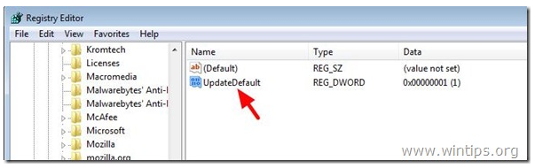
將value設為0
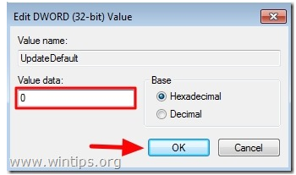
同上依序作
New > DWORD (32-bit) Value輸入 AutoUpdateCheckPeriodMinutes， value設為0
New > DWORD (32-bit) Value輸入 DisableAutoUpdateChecksCheckbox， value設為1

因為MPSS部份程式會有彈出視窗，在Chrome中選取 [設定]→按一下 [顯示進階設定] →在 [隱私權] 部分中→按一下 [內容設定] 按鈕→在 [彈出式視窗] 部分中，選取 [允許所有網站顯示彈出式視窗]。

若Chrome版本為40.0以後，會鎖定java applet，需打開Chrome網址輸入
chrome://flags/#enable-npapi
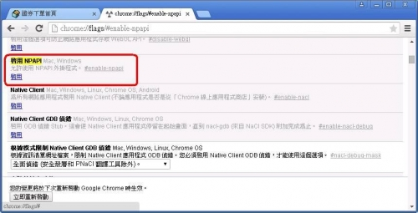
找到啟用 NPAPI，點選「啟用」按鈕後，底下換成「停用」按鈕。(啟用完成)
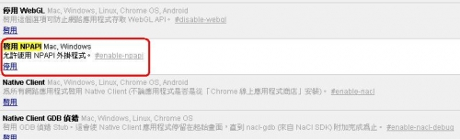

因執行Gantt chart 會利用彈出視窗， Chrome需作以下設定：
選取 [設定]→按一下 [顯示進階設定] →在 [隱私權] 部分中，按一下 [內容設定] 按鈕→在 [彈出式視窗] 部分中，選取 [允許所有網站顯示彈出式視窗]。

執行MPSS
欲瀏覽MPSS，在Chrome的網址列輸入
http://xxx.xxx.xxx.xxx:8080/mpssweb/ (FS5)
http://xxx.xxx.xxx.xxx:8080/mpssweb7/ (FS7)

(IP請依實際server的IP作修正)，即可開啟MPSS的網頁進行操作。

Server 端系統安裝維護

安裝JDK
開啟：tool目錄jdk-7u21-windows-i586.exe ，double click該檔案執行安裝

double click: jdk-7u21-windows-i586.exe後，出現下列畫面，按Next
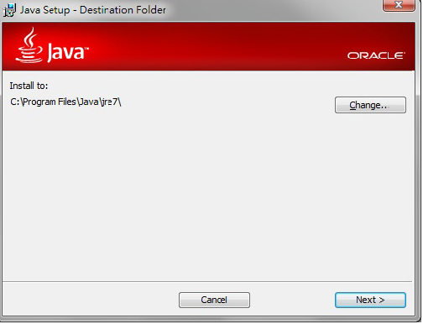

開始進行安裝
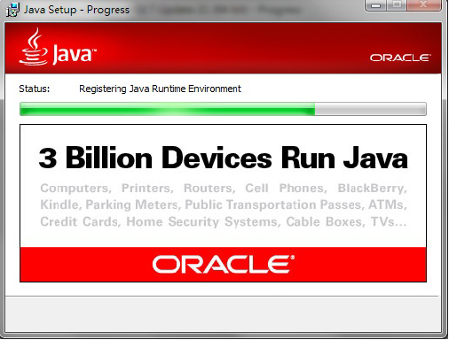

安裝完按Close即可
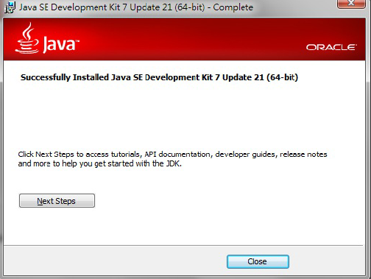

裝完java後，在C:\Program Files (x86)\Java\jre7\lib\security\目錄中新增一個appletDB.policy的檔案，內容為
grant {
permission java.net.SocketPermission "127.0.0.1:5432", "connect,resolve";
permission java.security.AllPermission;
};
其中的127.0.0.1視server d IP作修正

另外打開C:\Program Files (x86)\Java\jre7\lib\security\java.security
尋找其中policy.url.2=file:${user.home}/.java.policy，在該行的下一行加入下列文字
policy.url.3=file:${java.home}/lib/security/appletDB.policy

另外請到控制台→程式集→Java，將java 安全層級設為「中」，另外自動檢查更新JAVA的功能不要打勾。

安裝Tomcat 及Web程式
- 將tool目錄下的tomcat7.zip解壓縮後，將tomcat7整個目錄複製到C:\
- 若是在Win7的環境下執行tomcat，請先編輯 C:\ tomcat7\bin\startup.bat的檔案(用notepad或其他文字編輯器)，在裡面加上
set "JAVA_HOME= C:\Program Files (x86)\Java\jdk1.7.0_21"

- 將src_code目錄下的mpssweb.war (FS5), mpssweb7.war (FS7)檔案，copy到C:\tomcat7\webapps，(若是更新程式，請先將tomcat停止服務，將C:\tomcat7\webapps\mpssweb，C:\tomcat7\webapps\mpssweb7二個目錄刪除，再作上述copy檔案工作)，若更新完web程式，chrome開啟該網頁後，請按瀏覽器的refresh鍵讓網頁更新。
- 作完上述動作後，double click startup.bat即可啟動tomcat服務
- 如需修改參數，請用文字編輯器打開C:\tomcat\bin\catalina.bat，尋找
- -DPostgre.Connection.Mpss="jdbc:postgresql://127.0.0.1/MPSS?user=postgres&password=postgres"
- -DPostgre.Connection.Mpss7="jdbc:postgresql://127.0.0.1/MPSS_7?user=postgres&password=postgres"
- -DMysql.Driver="com.mysql.jdbc.Driver"
- -DMysql.Connection.Tofa="jdbc:mysql://127.0.0.1:3306/psstest?user=pss&password=pss123&useUnicode=true&characterEncoding=UTF8"
說明：
127.0.0.1為DB server IP (視實際狀況修改DB IP)
MPSS為FS5資料庫名稱，MPSS_7為FS7資料庫名稱
TOFA目前為連Mysql資料庫

- -DMPSS.Amq="tcp://127.0.0.1:61616"
此為ActiveMQ的IP
修改完上述條件後，請重新啟動Tomcat才能生效。

- 如需修改web參數，請用文字編輯器打開C:\tomcat\webapps\mpssweb\js\app.js (FS7 請修改C:\tomcat\webapps\mpssweb7\js\app.js)
修改下列參數
$rootScope.ProdTransferIP = '140.110.223.11'; //(FTP gateway IP)
$rootScope.ProdTransferUsername = 'xpsoc'; //(FTP gateway IP)
$rootScope.ProdTransferPassword = 'xpsoc88';

$rootScope.rptPassplan = 'C:\\MPSS.Launch\\reports\\ROCSAT2\\Pass_plans'; //local folder of Passplan files
$rootScope.rptMpq = 'C:\\MPSS.Launch\\reports\\ROCSAT2\\MPQs'; //local folder of MPQ files
$rootScope.rptTtq = 'C:\\MPSS.Launch\\reports\\ROCSAT2\\TTQs'; //local folder of TTQ files
$rootScope.rptRasr = 'C:\\MPSS.Launch\\reports\\ROCSAT2\\Resolved_Acquisition_Schedules'; //local folder of Resolved Schedule reports files

$rootScope.asrIP = '140.110.223.11'; //FTP IP of ASR
$rootScope.asrUsername = 'mcc'; //FTP username of ASR
$rootScope.asrPassword = 'mcc123'; //FTP password of ASR
$rootScope.rptAsr = 'C:\\MPSS.Launch\\reports\\ROCSAT2\\Acquisition_schedule_reports'; //local folder of ASR files

$rootScope.aipIP = '140.110.223.11'; //FTP IP of AIP
$rootScope.aipUsername = 'aip'; //FTP username of AIP
$rootScope.aipPassword = 'Socc2015'; //FTP password of AIP
$rootScope.rptAip = 'C:\\MPSS.Launch\\reports\\FORMOSAT5\\AIP'; //local folder of AIP files

//定義各個Site的欲上傳到ftp的指定目錄
$rootScope.siteAsr = [
{
"name": "IPS",
"path": "/f:/pss/rocsat2/export/mcc"
},
{
"name": "KIRUNA",
"path": "/f:/kiruna/out"
},
{
"name": "SVALBARD",
"path": "/f:/svalbard/out"
},
{
"name": "NSPO",
"path": "/f:/csrsr/out"
},
{
"name": "SDC",
"path": "formosat5/export/mcc"
}
];

$rootScope.passplanMargin = 10; //pass plan report: each pass margin before eclipse
$rootScope.passplanDuration = 96; //pass plan report: each pass duration

$rootScope.ganttPageCnt = 0;
$rootScope.url = '.';
$rootScope.querytype = '';
$rootScope.sessionid = 0;
$rootScope.satid = 1;
$rootScope.driverName = 'org.postgresql.Driver';
$rootScope.dbIp = '127.0.0.1';
$rootScope.dbName = 'MPSS';
$rootScope.satName = 'ROCSAT2'; //(5號需寫ROCSAT5，7號寫ROCSAT7)
$rootScope.userName = 'postgres';
$rootScope.password = 'postgres';
$rootScope.jpamode = '0';
$rootScope.mqIp = 'tcp://127.0.0.1:61616';

若有更新上述設定，請在chrome開啟該網頁後，按瀏覽器的refresh鍵讓網頁更新才會讓新設定生效。

安裝postgresql
double click：tool目錄下的postgresql-9.2.4-1-windows-x64.exe進行安裝
出現下列畫面後，一直依預設參數按Next
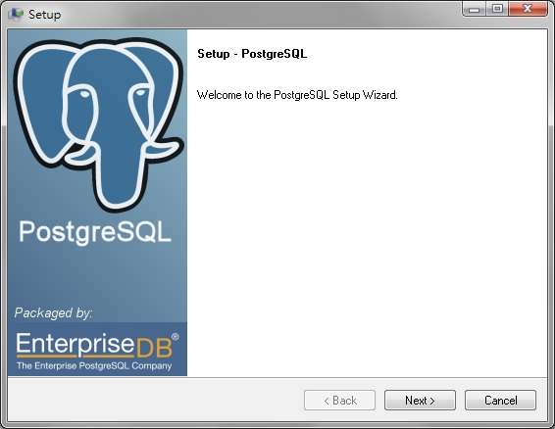

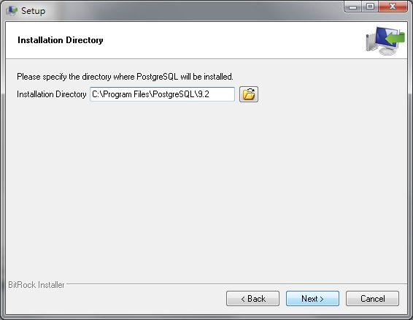

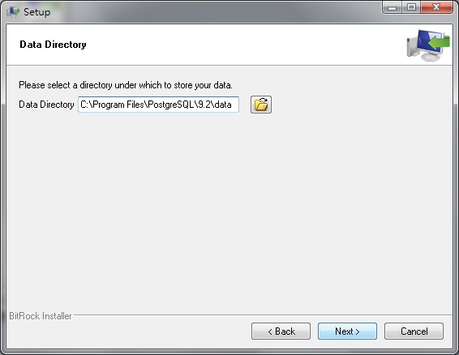

出現密碼設定畫面時，將密碼設為postgres
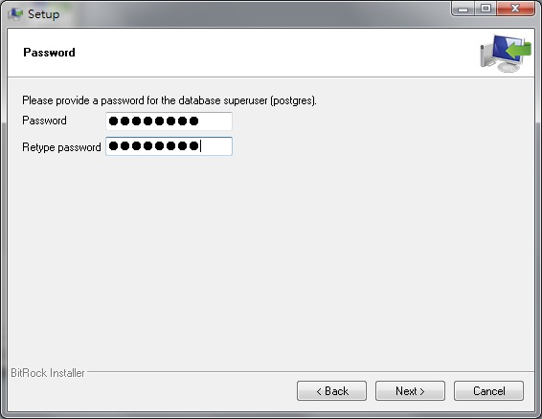

port依預設5432
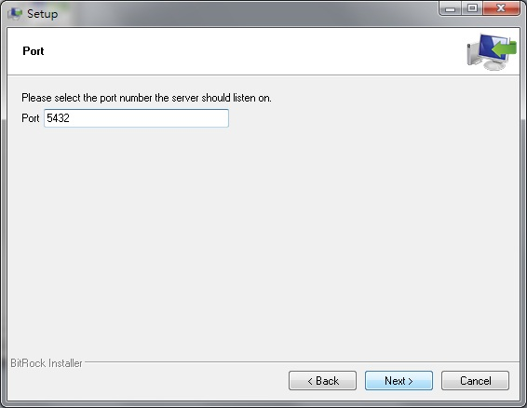

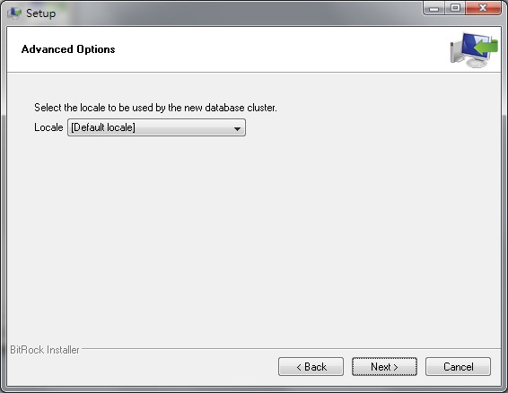

安裝完後的畫面
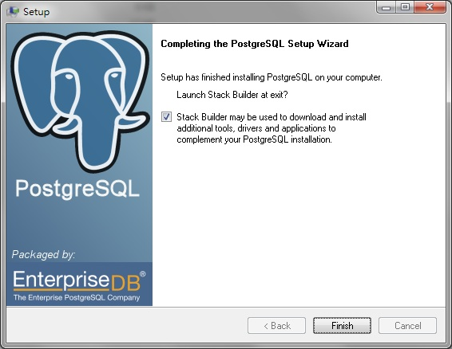
安裝完後將相關的MPSS資料庫備份檔還原至postgresql。

Backup DB
執行C:\MPSS.Launch\db\ db_backup.bat 程式，即會產出一個MPSS.dump檔
該bat檔案內容如下，可依實際環境修改 set 項目內容

set pghost=127.0.0.1
set pguser=postgres
set pgpassword=postgres
set pgdatabase=MPSS (若為FS7則設為 MPSS_7)
set bakFileName=MPSS (要備份出來的檔名, 若為FS7則設為 MPSS_7)
set bakFilePath=C:\MPSS.Launch\db (備份出來的檔案路徑)

set path=%path%;C:\Program Files\PostgreSQL\9.2\bin;

pg_dump > %bakFilePath%\%bakFileName%.dump
rem pg_dump > %bakFilePath%\MPSS_%date:~0,4%_%date:~5,2%_%date:~8,2%_%TIME:~0,2%_%TIME:~3,2%_%TIME:~6,2%.dump

若欲定期排程備份，則將上述最後一行rem拿掉，利用Windows的排程工作執行此batch檔，會定期備份出一個MPSS.dump 及 MPSS_yyyy_MM_dd_HH_mm_ss.dump的檔案。

Restore DB
執行C:\MPSS.Launch\db\db_restore.bat 程式，即可將MPSS.dump檔還原，還原完，請將MPSS相關的server端程式(Tomcat、mpss.bat、activemq.bat) 重開啟
該bat檔案內容為如下，可依實際環境修改 set 項目內容
set pghost=127.0.0.1
set pguser=postgres
set pgpassword=postgres
set pgdatabase=postgres

set restoreDbName=MPSS (若為FS7則設為 MPSS_7)
set restoreFileName=MPSS (欲還原的dump檔名, 若為FS7則設為 MPSS_7)
set restoreFilePath=C:\MPSS.Launch\db (還原的dump檔案路徑)

set path=%path%;C:\Program Files\PostgreSQL\9.2\bin;

echo =========================
echo Terminating Connections..
echo =========================

psql -U postgres -c "SELECT pg_terminate_backend(pg_stat_activity.pid) FROM pg_stat_activity WHERE pg_stat_activity.datname = '%restoreDbName%' AND pid <> pg_backend_pid();"

echo =========================
echo Drop DB..
echo =========================
psql -U postgres -c "DROP DATABASE \"%restoreDbName%\";"

echo =========================
echo Create DB..
echo =========================
psql -U postgres -c "CREATE DATABASE \"%restoreDbName%\" WITH OWNER=postgres ENCODING='UTF8' TABLESPACE=pg_default LC_COLLATE='Chinese (Traditional)_Taiwan.950' LC_CTYPE='Chinese (Traditional)_Taiwan.950' CONNECTION LIMIT=-1;"

echo =========================
echo Restore DB..
echo =========================
psql %restoreDbName% < %restoreFilePath%\%restoreFileName%.dump

echo Restore DB completed!!
rem pause

安裝Active MQ
版本為apache-activemq-5.9.0，將該目錄放在C:\，
將C:\apache-activemq-5.9.0\bin\win64\activemq.bat在建立桌面捷徑。

安裝Server程式
將server source code (MPSS, MPSS7)目錄放在C:\，在該目錄中mpss.bat按右鍵傳送到桌面當捷徑。

修改參數
C:\MPSS\conf\applicationContext.xml
尋找<property name="url" value="jdbc:postgresql://127.0.0.1:5432/MPSS"/>
其中DB name: FS5 為 MPSS，FS7為MPSS_7
DB IP為127.0.0.1 (可依實際IP修改)

C:\MPSS\conf\ config.properties
尋找mqIP=127.0.0.1 (依實際MQ IP修改)

其他設定
- 將MPSS.Launch資料夾放在C:\
- 將mpss_tool\dll\chilkat.dll 放置在C:\MPSS.Launch 目錄中
- 控制台→程式集→ Java→安全→安全層次設為中
- 控制台→程式集→ Java→安全→例外網站，加入 http://127.0.0.1:8080/ (部份java版本不需此步驟)
- 設定環境變數
JAVA_HOME: C:\Program Files (x86)\Java\jdk1.7.0_21 (JDK安裝路徑，1.7.x_xx版本依實際安裝版本修改)
Path: %JAVA_HOME%\bin
CLASSPATH: C:\Program Files (x86)\Java\jdk1.7.0_21\lib; C:\Program Files (x86)\Java\jdk1.7.0_21\jre\lib

ILOG 環境變數(系統變數)
ILOGSOLVERINCLUDE: {您的路徑}\ilog44\sched44\include
ILOGSOLVERLIB:{您的路徑}\ilog44\solver44\lib\msvc6\stat_mta\solver.lib
ILOGSCHEDULERINCLUDE: {您的路徑}\ilog44\sched44\include
ILOGSCHEDULERLIB :
{您的路徑}\ilog44\sched44\lib\msvc6\stat_mta\schedule.lib

{您的路徑}: 依實際iLog檔案放置目錄，建議設為 C:\MPSS\ILog

MPSSConfigFilename環境變數(使用者環境變數)
MPSSConfigFilename: C:\MPSS\conf\mpss.cfg

- Command SQLLite Database
存放目錄C:\MPSS.Launch\data\Command\db
修改C:\MPSS\conf\ config.properties，尋找cmdDataPath
cmdDataPath=Command\\db\\FS701_MPSS_20150520.sqlite，其中FS701_MPSS_20150520.sqlite修正為實際使用的DB

- Server時間時區設定
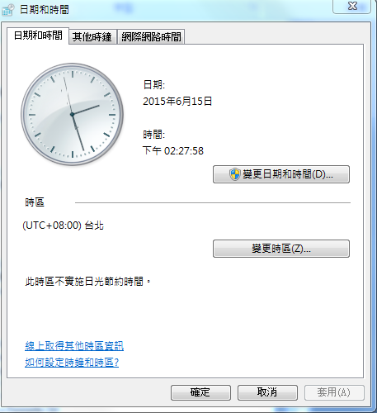
將時區設為UTC國際標准時間
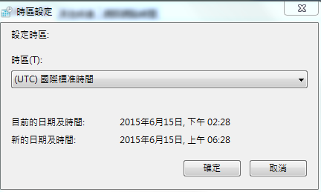

開發環境設定

安裝Eclipse
- 開啟：tool目錄下的eclipse-jee-kepler-R-win32.zip，解壓縮後，將裏面的eclipse整個目錄複製到C:\
- double click 該目錄下的eclipse.exe，即可開啟eclipse進行相關java程式的開發
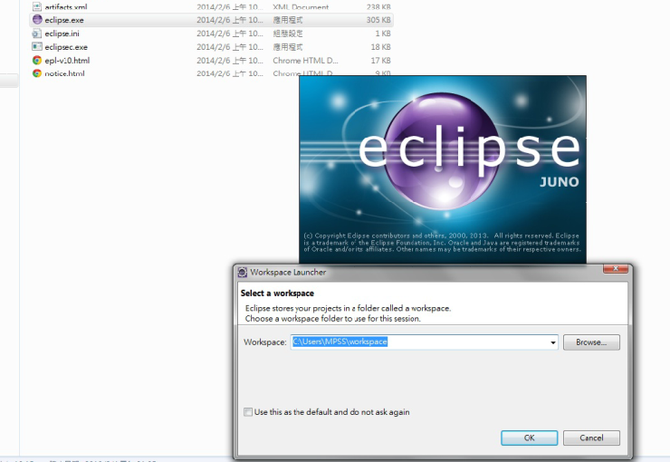

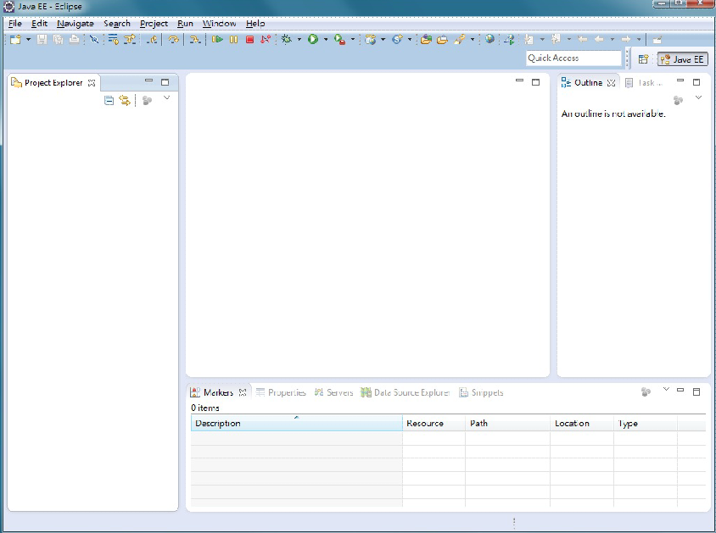

設定環境變數
- JAVA_HOME: C:\Program Files (x86)\Java\jdk1.7.0_21 (JDK安裝路徑，1.7.x_xx版本依實際安裝版本修改)
- Path: %JAVA_HOME%\bin
- CLASSPATH: C:\Program Files (x86)\Java\jdk1.7.0_21\lib; C:\Program Files (x86)\Java\jdk1.7.0_21\jre\lib

ILOG 環境變數(系統變數)
- ILOGSOLVERINCLUDE: {您的路徑}\ilog44\sched44\include
- ILOGSOLVERLIB:{您的路徑}\ilog44\solver44\lib\msvc6\stat_mta\solver.lib
- ILOGSCHEDULERINCLUDE: {您的路徑}\ilog44\sched44\include
- ILOGSCHEDULERLIB :
{您的路徑}\ilog44\sched44\lib\msvc6\stat_mta\schedule.lib

{您的路徑}: 依實際iLog檔案放置目錄，建議設為 C:\MPSS\ILog

MPSSConfigFilename環境變數(使用者環境變數)
MPSSConfigFilename: C:\MPSS\conf\ mpss.cfg

maven安裝
解壓縮(路徑如D:\java\)
設定環境變數 path到maven解壓縮的bin目錄(D:\java\apache-maven-3.1.1\bin)
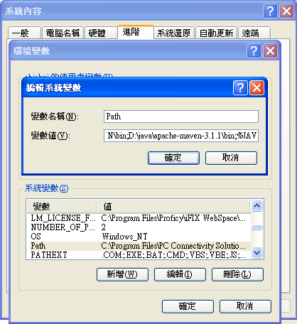

Dos環境下輸入mvn –ver
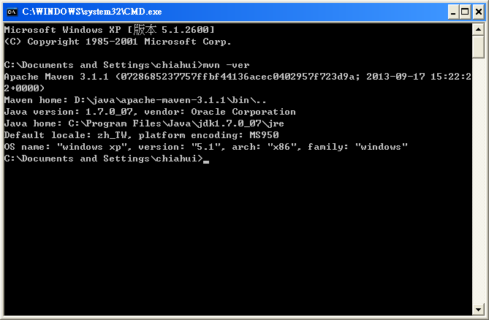

在Eclipse配置maven
開啟Eclipse→Help→Eclipse Marketplace
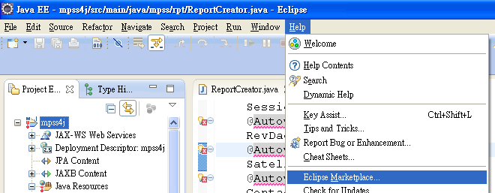
搜尋關鍵字” maven”，安裝Maven Integration for Eclipse
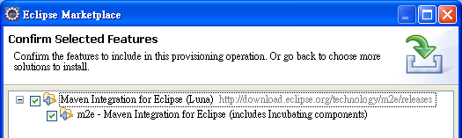

New maven專案
Eclipse→File→Other

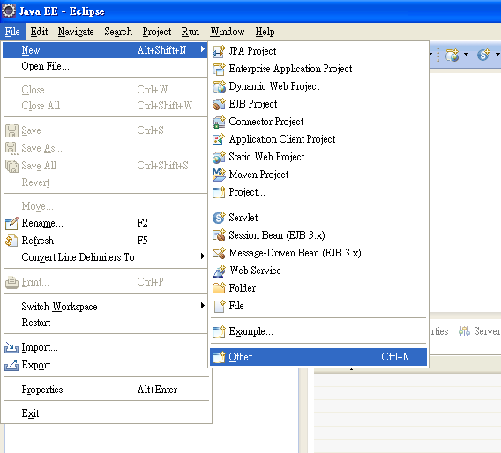
選擇Maven Project→Next
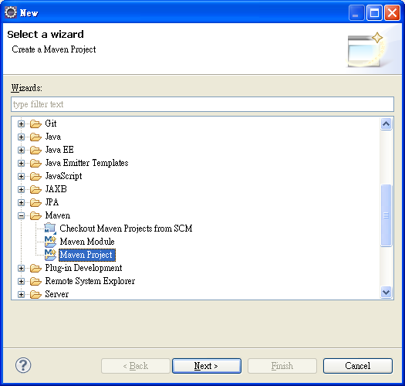
Create simple project→Next
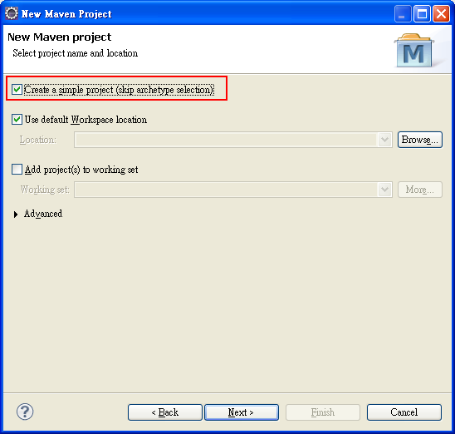
輸入Group Id、Artifact Id→Finish
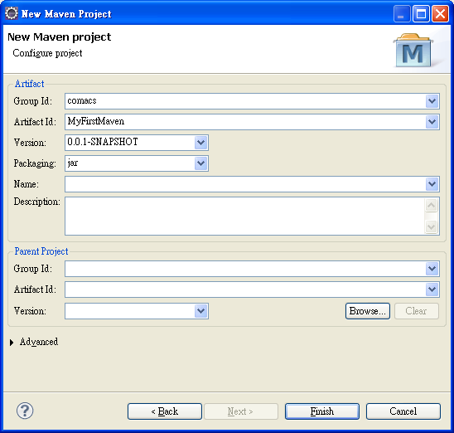
Maven Project建立完成
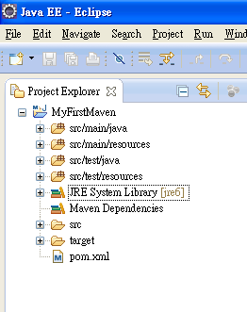

設定Project Facets
Project Name→Properties
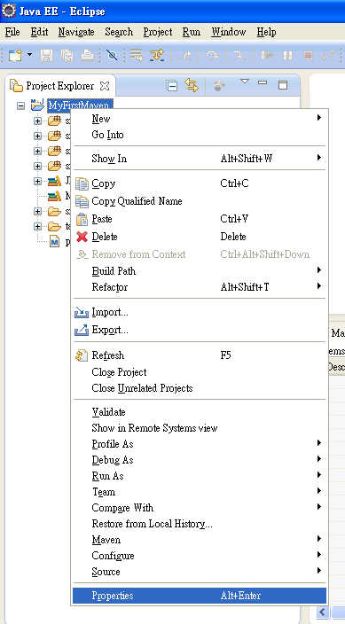
Project Facets→Convert faceted form…
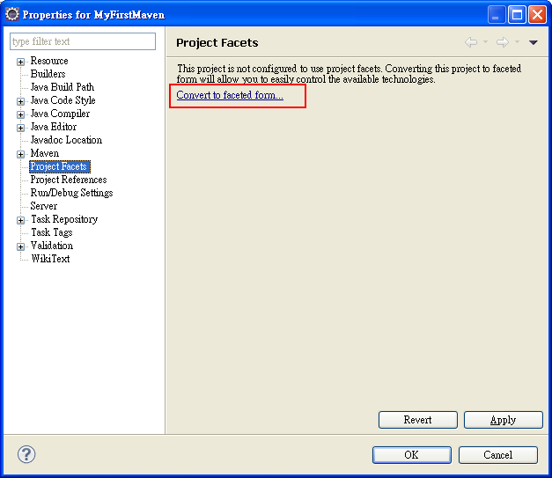
Project Facet勾選Dynamic Web Services、Java、JAX-RS、JAXB、JPA→OK
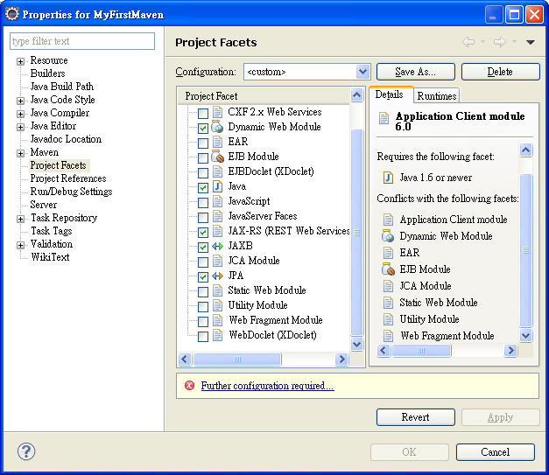

安裝Netbeans
開啟：tool目錄下的netbeans-6.8-ml-windows.exe，依安裝步驟安裝 Netbeans。
Netbeans為開發web相關程式的IDE，主要的project 如下圖：
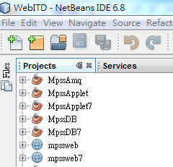
- MpssAmq: MPSS Activie MQ 相關物件
- MpssApplet: Gantt Chart Applet物件
- MpssDB: DB相關的Dao相關物件
- mpssweb: 網頁UI程式

MPSS使用手冊

Orbital Events

Ingest Orbit Events
- 點選Planning→Orbit Events→Ingest，選擇Orbital Event File、Spacecraft、Branch條件後，按Run
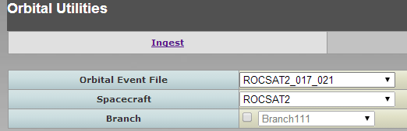
- 執行完若Ingest成功，則會出現下列視窗
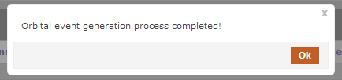
按下Ok則會出現Report Data，可看到產出的相關contacts, revs reports
- 在File清單裏會多一筆剛ingest 的資料
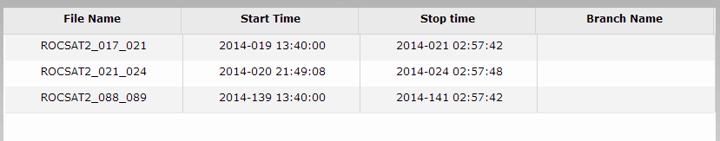

Ingest Outputs
- 當Ingest成功後，按下Ok鍵，會產出相關報表。如:
Orbit Ingest Log file
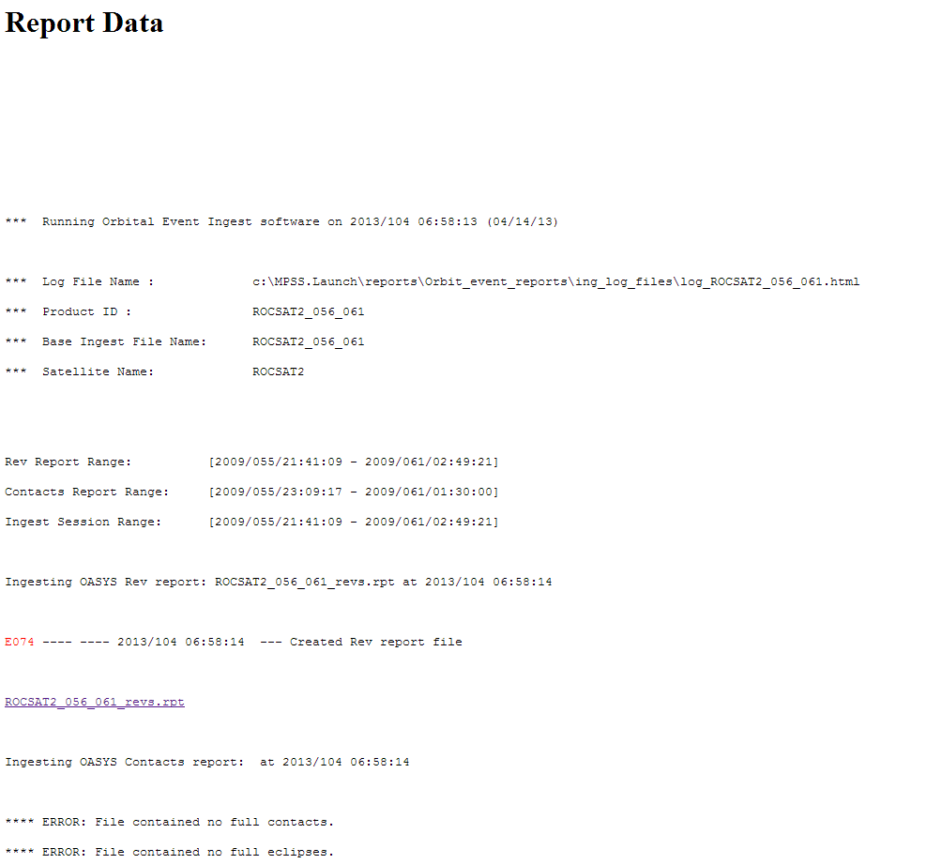

Rev Report Data file
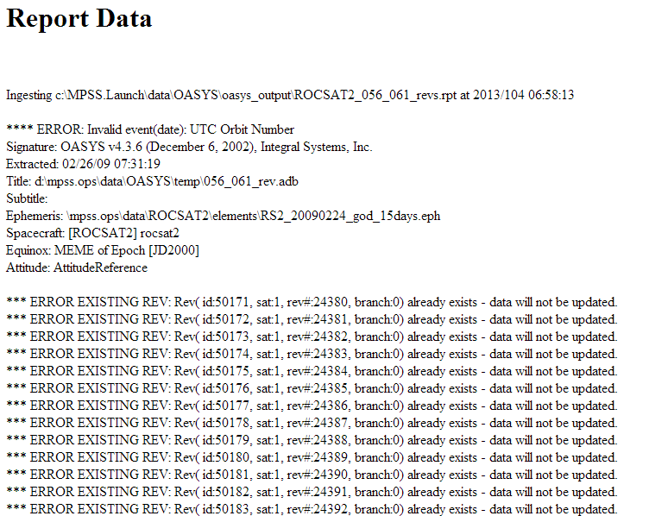

Contacts Report Data file
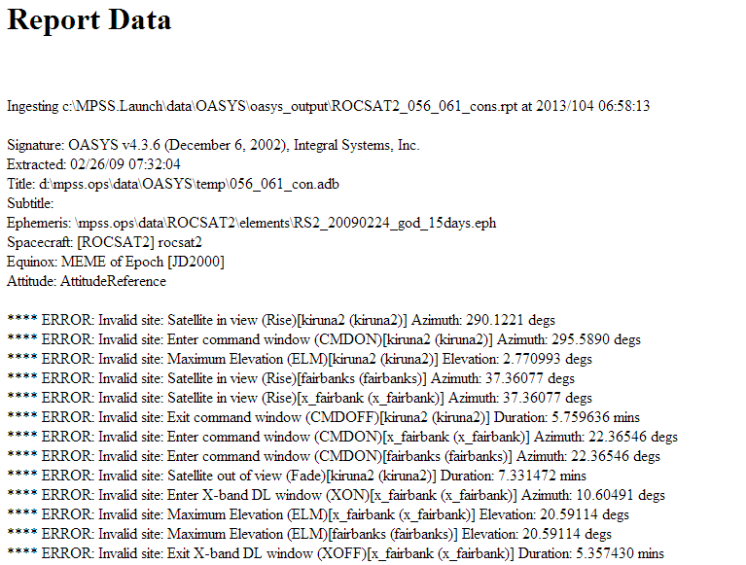

Resource Configuration

Create a PS using Default PS Values
- 點選Planning→Resource Configuration，點選Parameter Set
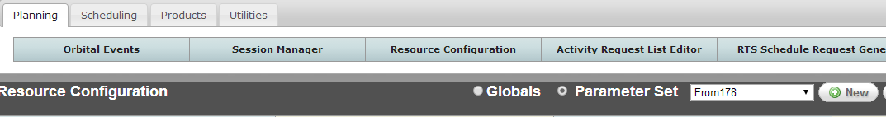
按下New的按鈕，輸入新的Parameter Set的Name
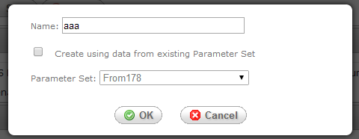
再按OK
- 輸入相關基本資料後，再按Save鍵，會出現ParameterSet Data Is Saved視窗。
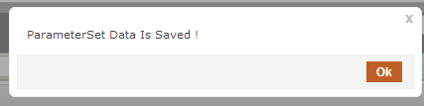

Create a PS by Copying an Existing PS
- 點選Planning→Resource Configuration，點選Parameter Set
按下New的按鈕，輸入新的Parameter Set的Name，並勾選Create using data from existing Parameter Set
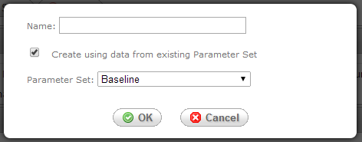
再按OK，若是copy現有的parameter set，此時comments會自動帶出for Baseline [copied from PS: xxx] 字樣 ( xxx 為 copy的 paramenter set的 name)。
- 輸入相關基本資料後，再按Save鍵，會出現ParameterSet Data Is Saved視窗

Modifying a Parameter Set
- 點選Planning→Resource Configuration，點選Parameter Set，在下拉選單中點選所要修改的名稱

- 若該parameter set 已被copy或已被schedule使用，則不能修改，系統會出現下列訊息
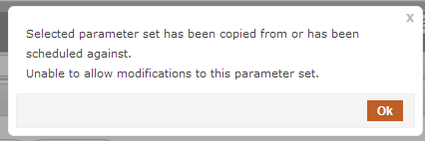
- 修改相關基本資料後，再按Save，會出現ParameterSet Data Is Saved視窗

Deleting a Parameter Set
- 點選Planning→Resource Configuration，點選Parameter Set，在下拉選單中點選所要刪除的名稱，再按下Delete
- 若刪除成功，會出現ParameterSet Data Is Deleted的畫面。
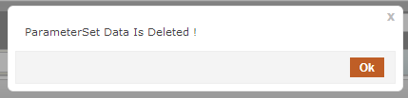

Modifying the System Default PS Values
- 點選Planning→Resource Configuration，點選Parameter Set，在下拉選單中點選Default

- 在相關的Parameters的參數中作修改，修改完再按save。
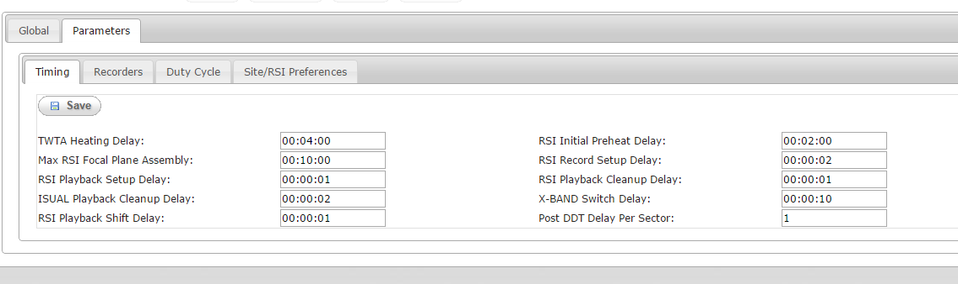

- 儲存成功會出現下列畫面
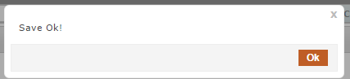

Create a New Satellite
- 點選Planning→Resource Configuration，點選Globals
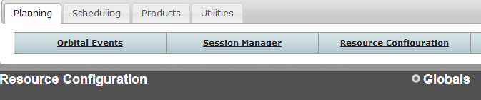

- 在Satellite頁籤，按下New
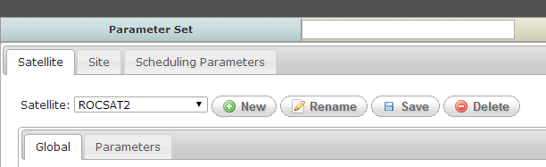
- 會彈出輸入畫面，輸入新的Satellite的Name
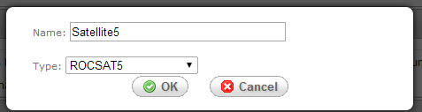

- 再輸入基本資料按下Save，
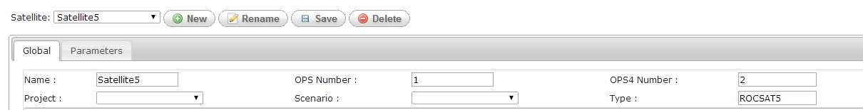
Save成功會出現下列畫面
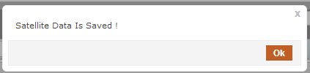

Rename a Satellite
- 點選Planning→Resource Configuration，點選Globals

- 在Satellite頁籤，按下Rename
- 會彈出輸入畫面，輸入新的Satellite的Name
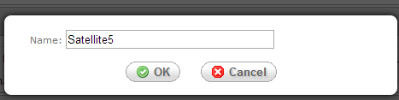

- 再輸入基本資料按下Save，
Save成功會出現下列畫面

Delete a Satellite
- 點選Planning→Resource Configuration，點選Globals

- 在Satellite頁籤，下拉選單選擇要刪除的Satellite，按下Delete
- 若刪除成功，則出現下列訊息
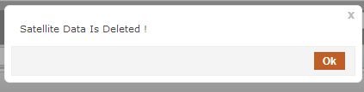

Edit Satellite Global Configuration
- 點選Planning→Resource Configuration，點選Globals

- 在Satellite頁籤，選擇要修改的satellite，修改完基本資料按Save

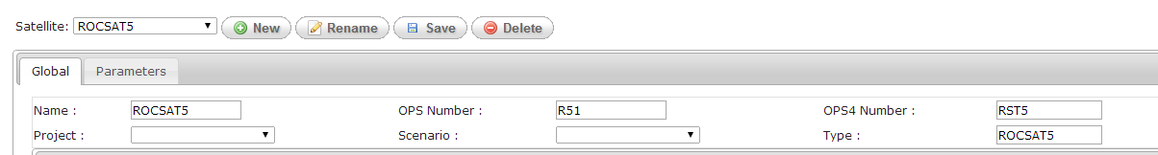

- 儲存成功，會出現下列畫面

Add Recorder Resource
- 選擇要修改的Satellite, 再點選Global→Recorder，再按下Add
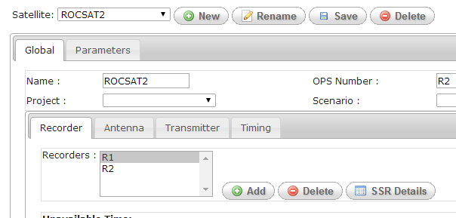

- 輸入Recorder name，再按OK
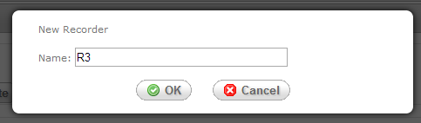

- 再輸入該Recorder 的SSR Details或Unavailable Time資料
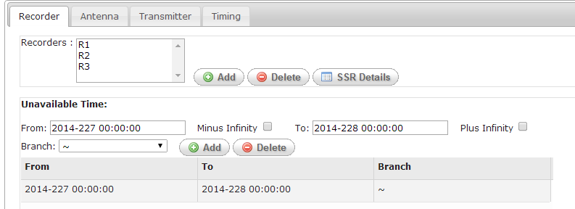
再按下Satellite 旁的Save鍵
儲存成功，會出現下列畫面

Delete Recorder Resource
- 選擇要修改的Satellite, 再點選Global→Recorder，選擇要刪的Recorder，再按下Delete

- 再按下Satellite 旁的Save鍵
儲存成功，會出現下列畫面，即將該筆Recorder刪除

Edit SSR Details
- 選擇要修改的Satellite, 再點選Global→Recorder，選擇要修改的Recorder，再按下SSR Details

- 修改SSR相關資料後按OK
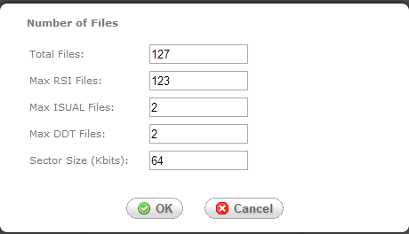
- 再按下Satellite 旁的Save鍵
儲存成功，會出現下列畫面，即將該筆SSR資料存檔

Edit Recorder Unavailable Times
- 選擇要修改的Satellite, 再點選Global→Recorder，選擇要修改的Recorder
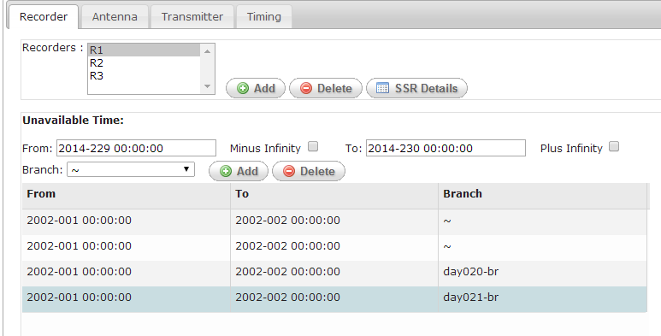

- 欲新增新的Unavailable Time，先輸入From, To, Branch 等欄位，再按Add，則會在列表中出現新增的資料。
- 若欲刪除Unavailable Time，先點選列表中欲刪的資料，再按Delete
- 再按下Satellite 旁的Save鍵
儲存成功，會出現下列畫面

Add Antenna Resource
- 選擇要修改的Satellite, 再點選Global→Antenna，再按下Add
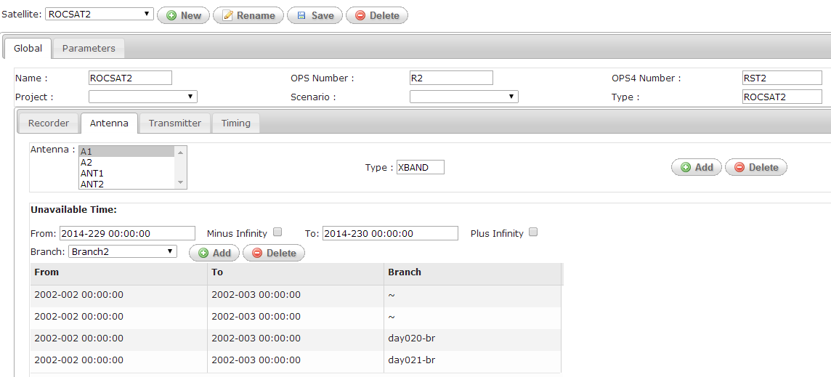

- 輸入Antenna Name、 Type，再按OK
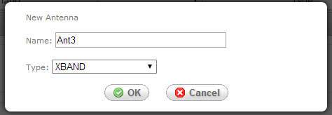

- 再按下Satellite 旁的Save鍵
儲存成功，會出現下列畫面

Delete Antenna Resource
- 選擇要修改的Satellite, 再點選Global→Antenna，在Antenna的List中選擇要刪的那一筆，再按下Delete
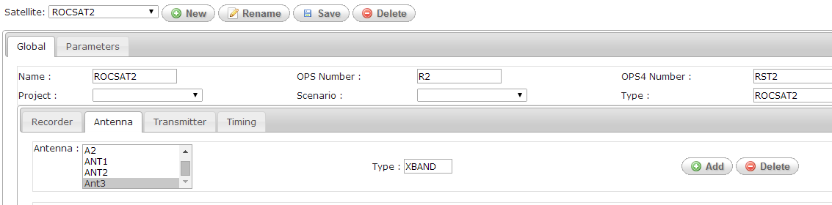
- 清單中的該筆Antenna消除後，再按下Satellite 旁的Save鍵
儲存成功，會出現下列畫面

Edit Antenna Unavailable Times
- 選擇要修改的Satellite, 再點選Global→Antenna，選擇要修改的Antenna
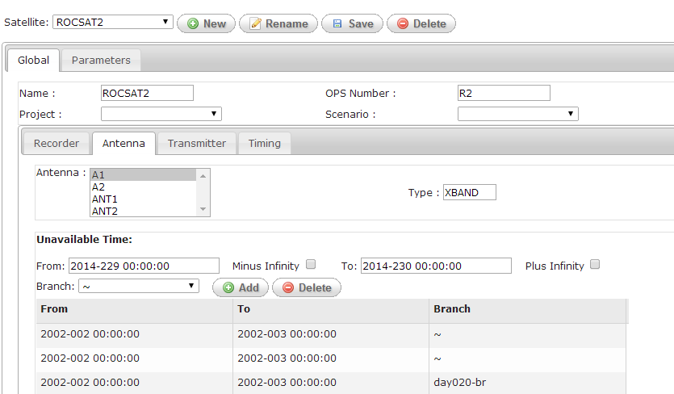

- 欲新增新的Unavailable Time，先輸入From, To, Branch 等欄位，再按Add，則會在列表中出現新增的資料。
- 若欲刪除Unavailable Time，先點選列表中欲刪的資料，再按Delete
- 再按下Satellite 旁的Save鍵
儲存成功，會出現下列畫面

Add Transmitter Resource
- 選擇要修改的Satellite, 再點選Global→Transmitter，再按下Add
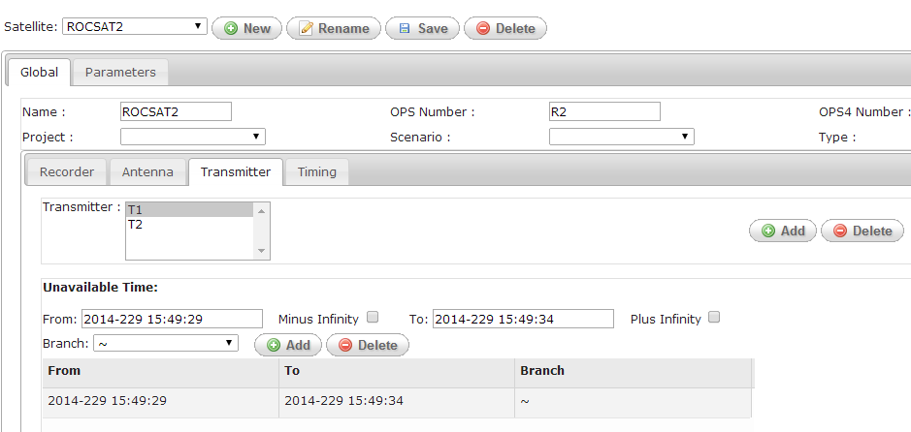

- 輸入Transmitter Name，再按OK
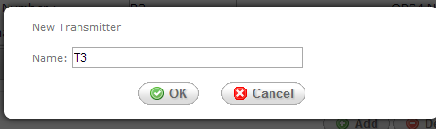

- 再按下Satellite 旁的Save鍵
儲存成功，會出現下列畫面

Delete Transmitter Resource
- 選擇要修改的Satellite, 再點選Global→Transmitter，在Transmitter的List中選擇要刪的那一筆，再按下Delete
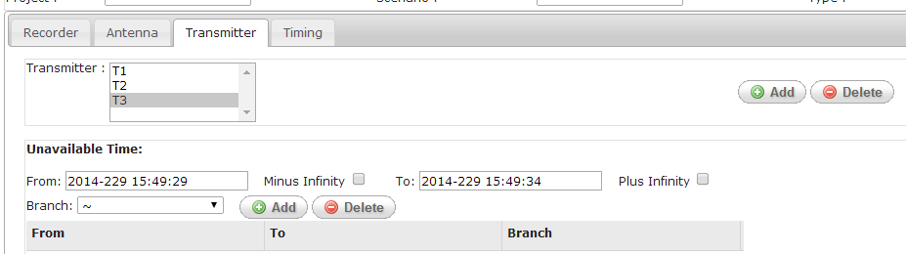
- 清單中的該筆Transmitter消除後，再按下Satellite 旁的Save鍵
儲存成功，會出現下列畫面

Edit Transmitter Unavailable Times
- 選擇要修改的Satellite, 再點選Global→Transmitter，選擇要修改的Transmitter

- 欲新增新的Unavailable Time，先輸入From, To, Branch 等欄位，再按Add，則會在列表中出現新增的資料。
- 若欲刪除Unavailable Time，先點選列表中欲刪的資料，再按Delete
- 再按下Satellite 旁的Save鍵
儲存成功，會出現下列畫面

Edit Satellite Global Timing
- 選擇要修改的Satellite, 再點選Global→Timing
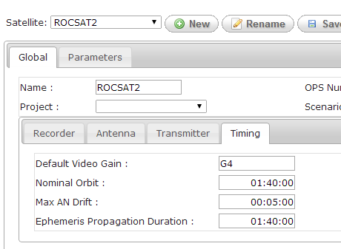

- 修改相關欄位後，再按下Satellite 旁的Save鍵
儲存成功，會出現下列畫面

Edit Satellite Parameter Set Configuration
- 點選Satellite→Parameters→Timing頁籤，再選擇要修改的Satellite + Parameters
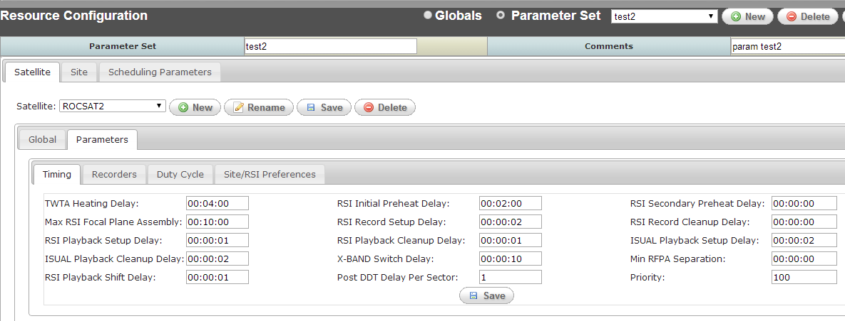

- 修改Timing頁籤中相關欄位後，再按下Save鍵，會出現下列畫面
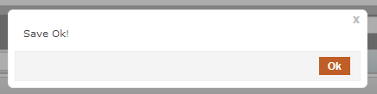

Edit Satellite Parameter Set Duty Cycle
- 點選Satellite→Parameters→duty Cycle頁籤，再選擇要修改的Satellite + Parameters
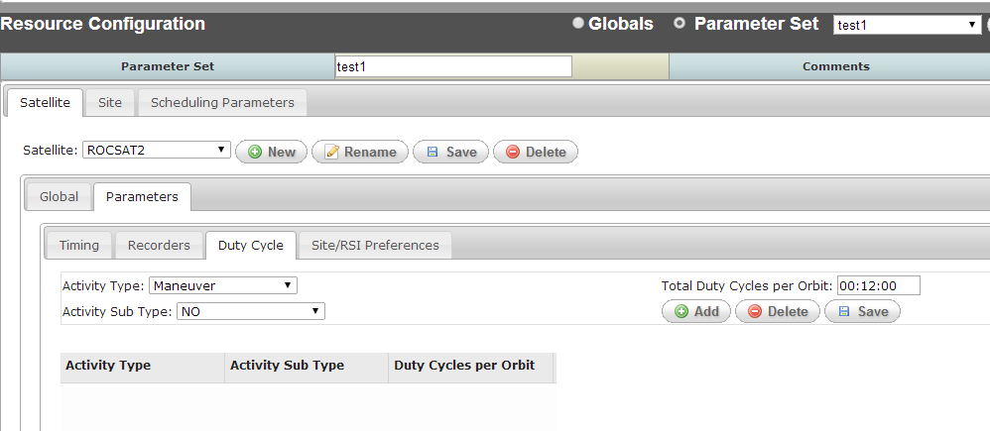

- 輸入Activity Type、Activity Sub Type，再按Add，會在下方清單出現一筆新增資料，若欲刪除列表中資料，則點選列表中的某一筆再按下Delete。修改完要存檔，則按下Save鍵，會出現下列視窗
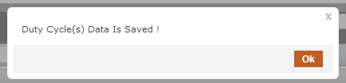

Create a New Site
- 點選Site頁籤，按下New按鍵
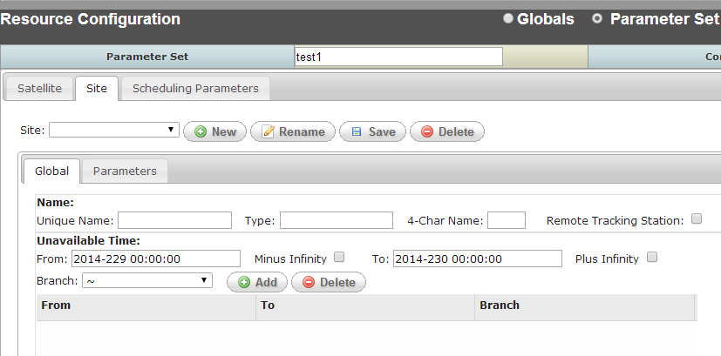
- 出現輸入畫面，輸入相關欄位後按OK
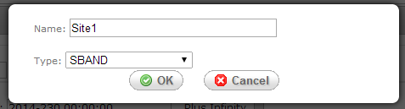
- 再輸入基本資料相關欄位按下Save
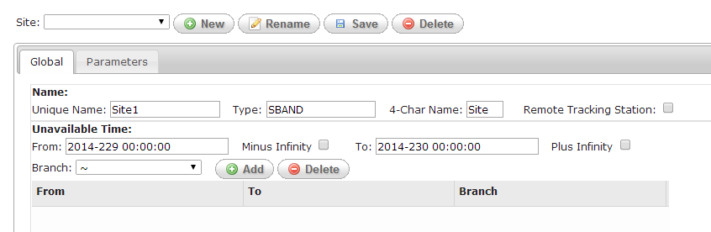
若成功，會出現下列視窗
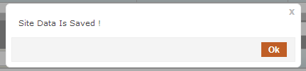

Rename a Site
- 點選Site頁籤，在Site下拉選單選擇要改名的Site，按下Rename按鍵
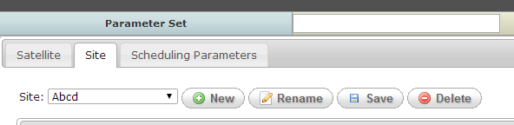
- 出現輸入畫面，輸入Name後按OK
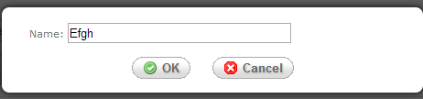
- 再按下Save，會出現下列視窗

Delete a Site
- 點選Site頁籤，在Site下拉選單選擇要刪除的Site，按下Delete按鍵

- 會出現刪除確認畫面，若確定刪除後，會出現下列視窗
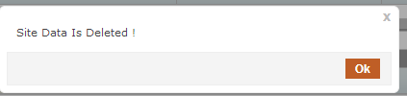

Edit Site Global Unavailable Times
- 點選Site頁籤，在Site下拉選單選擇要修改的Site
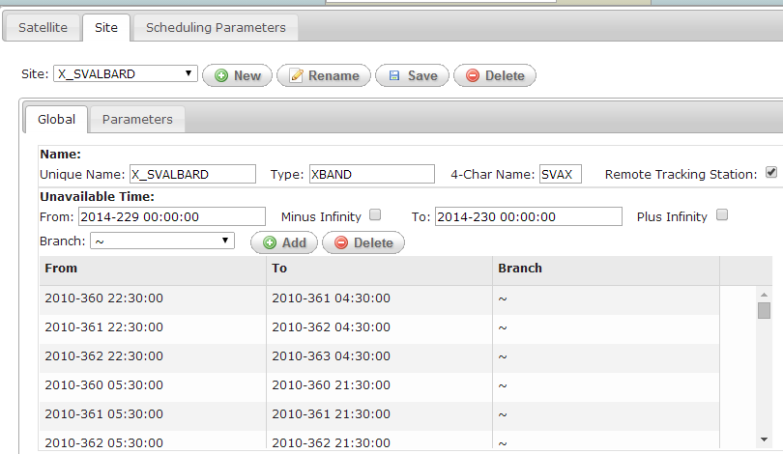

- 欲新增新的Unavailable Time，先輸入From, To, Branch 等欄位，再按Add，則會在列表中出現新增的資料。
- 若欲刪除Unavailable Time，先點選列表中欲刪的資料，再按Delete
- 再按下Site 旁的Save鍵
儲存成功，會出現下列畫面
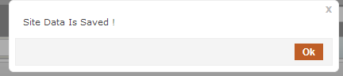

Edit Site Parameter Set Configuration
- 點選Site→Parameters頁籤，在Site下拉選單選擇要修改的Site
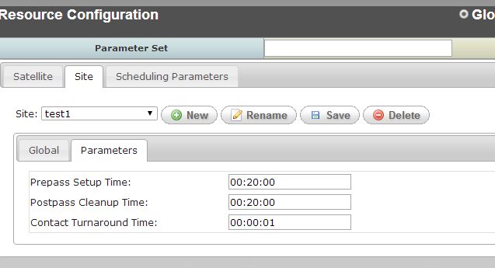
- 修改相關欄位後，按下Save，會出現下列畫面

Edit Scheduling Parameters Global Configuration
- 點選Scheduling Parameters頁籤
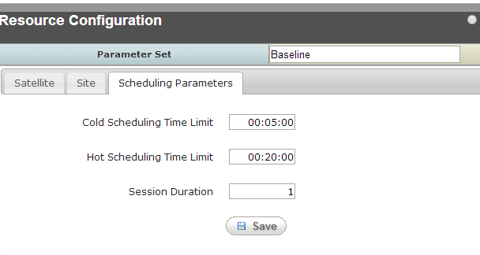
- 修改相關欄位後，按下Save，會出現下列畫面
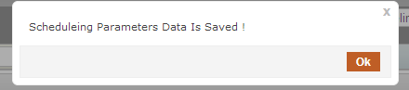

Session Management

Creating a Session
- 點選Planning→Session Management頁籤，點選Session，再按下New
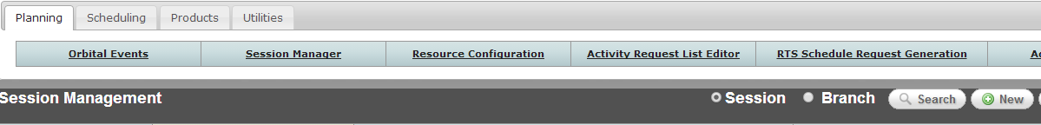
- 在彈出畫面中輸入Name，並選擇是否copy 現有的Session資料，再按OK
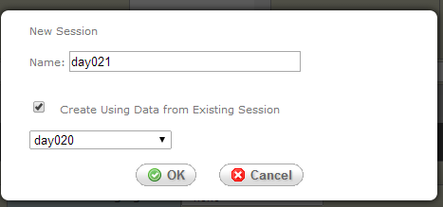
- 在基本資料欄任中，輸入相關資訊，輸入完後按Save
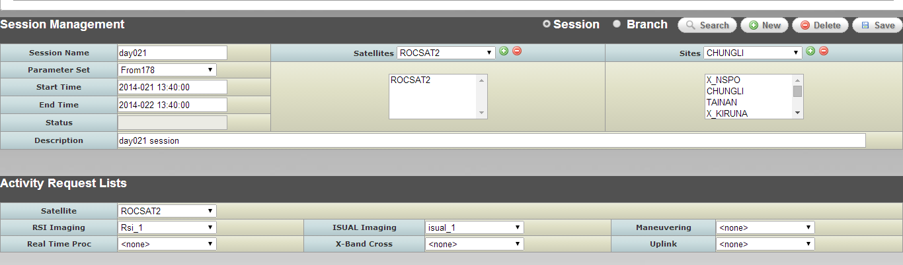

- 若儲存成功，有下列畫面
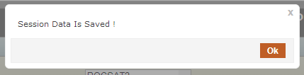

Open an Existing Session
- 點選Planning→Session Management頁籤，按下Search
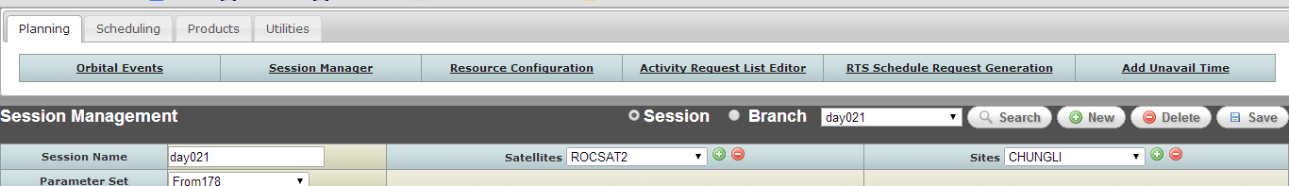
- 按下Search時，此時會出現session name的下拉選單，選擇要編輯的session，選完後下方會帶出該session的基本資料
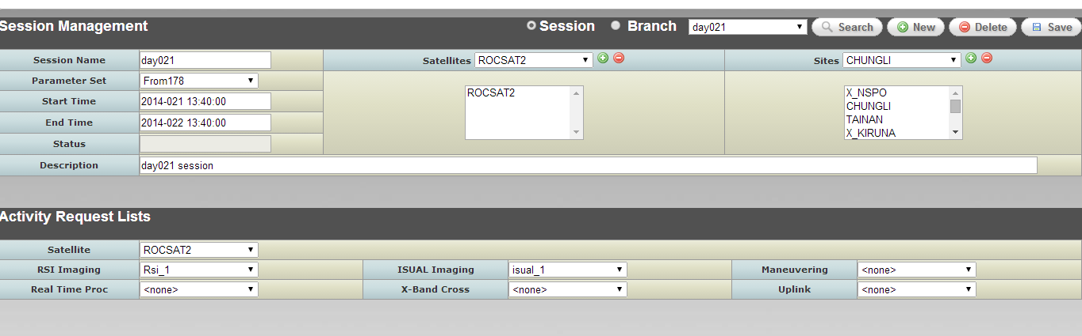

Saving a Session
- 在查詢出的基本資料欄位中，修改相關資訊，輸入完後按Save

- 若儲存成功，有下列畫面

Deleting a Session
- 點選Planning→Session Management頁籤，按下Search
- 按下Search時，此時會出現session name的下拉選單，選擇要delete的session
- 按下Delete鍵，在刪除確認視窗按下OK後，刪除成功會有下列畫面
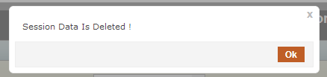

Renaming a Session
- 點選Planning→Session Management頁籤，按下Search
- 按下Search時，此時會出現session name的下拉選單，選擇要rename的session，選完後下方會帶出該session的基本資料
- 在Session Name欄位輸入新的name，再按下Save鍵，若儲存成功，有下列畫面

RTS Schedule Request Generation

Create an RTS schedule request
- 點選 Planning→RTS Schedule Request Generation→Generate Request File頁籤，輸入起迄期間，若需選擇Branch則勾選Branch，再按下Search
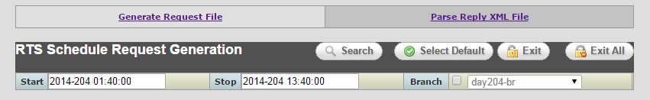
- Search完後會顯示該區段的RTS Schedule Request資料，勾選欲產生報表的站名，若欲修改某一站台的Comments，在該欄位double click，即可修改Comments，修改完請按下Enter鍵讓輸入的Textbox消失，再按下Generate
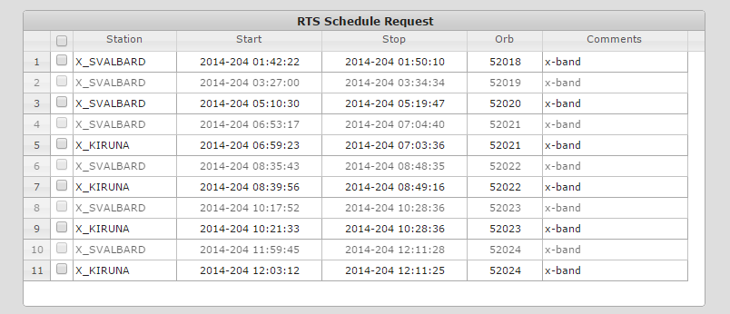
- 若產出報表會有下列訊息
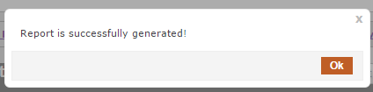
- 產出相關xml報表
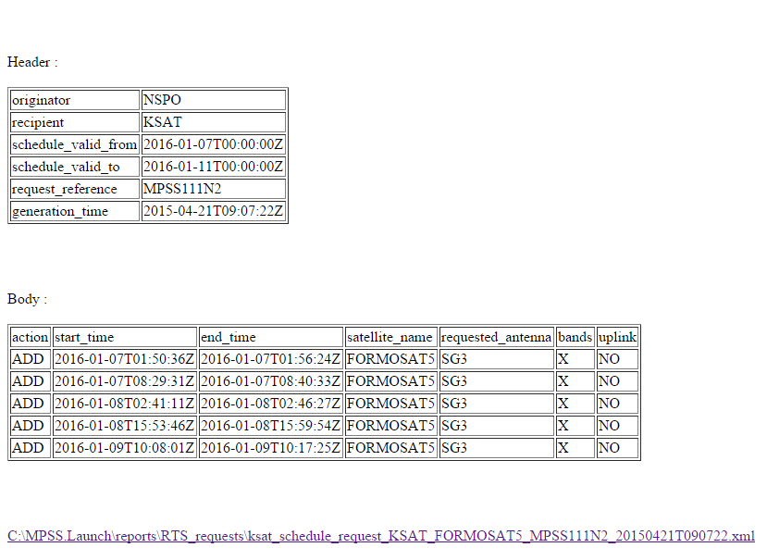

Parse Reply XML File
- 點選 Planning→RTS Schedule Request Generation→ Parse Reply XML File頁籤，選擇國外回覆的xml檔案
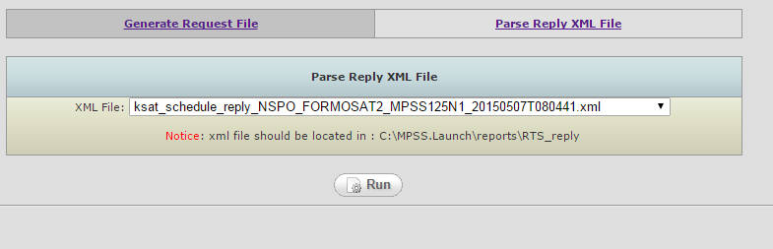
- 按下Run後，會將該xml檔轉成html易讀的格式
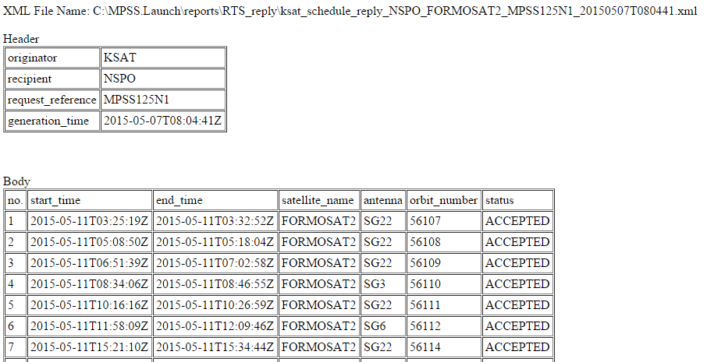

Cold Scheduling

Running a Schedule
- 點選 Scheduling→Cold Scheduler→Generate頁籤，在Session下拉選單選擇Session，然後按Run
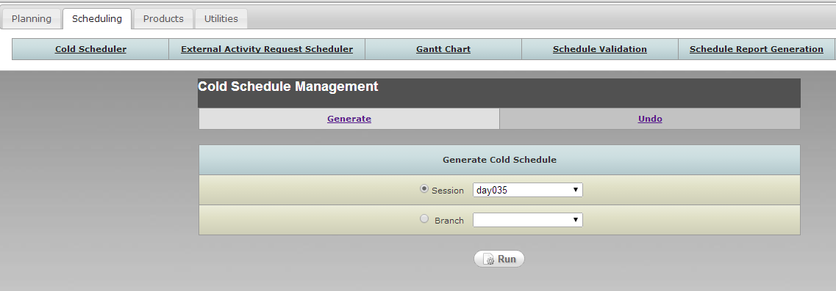
- 若執行完畢，會有下列訊息
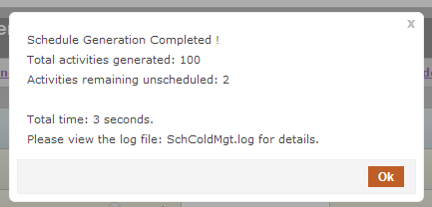

Schedule Undo
- 點選 Scheduling→Cold Scheduler→Undo頁籤，在Session下拉選單選擇Session，然後按Undo
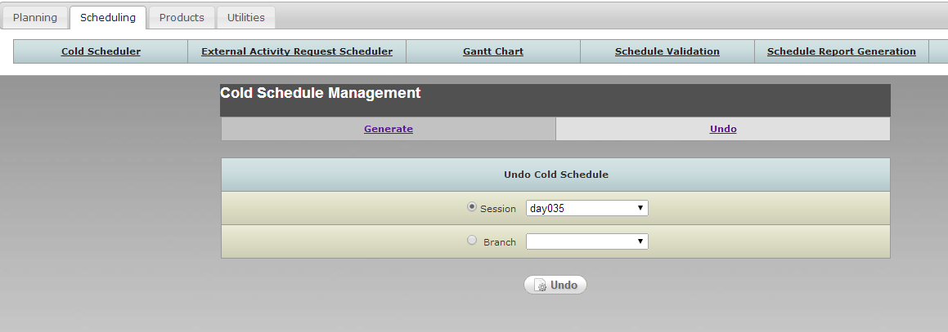
- 若執行完畢，會有下列訊息
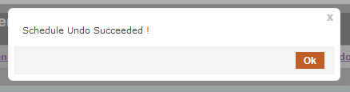

External Activity Request Scheduler

IIngesting Mission Timelines
- 點選 Scheduling→External Activity Request Scheduler頁籤，選擇External Request檔案及Schedule on種類。
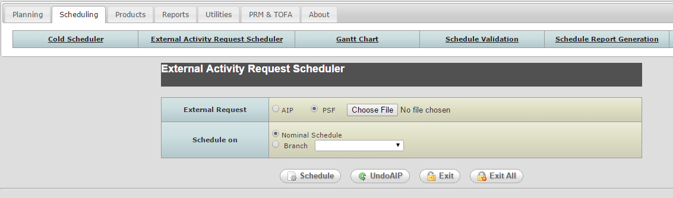
- 按下Schedule按鈕，開始Ingesting Mission Timelines，執行後會產生下列畫面
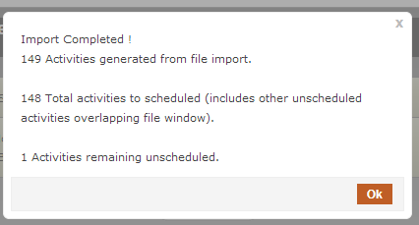

Undo AIP
- 若Ingest AIP檔後欲Undo，可按下Undo AIP按鈕
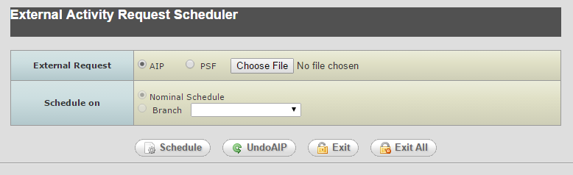
- 會跳出Session視窗，選擇欲undo 的Session，再按下UndoAIP，即可將AIP的activities刪除


Gantt Chart

Viewing MPSS Scheduler Summary Window
- 點選 Scheduling→Gantt Chart→Schedule頁籤，選擇Session 或Branch的名稱，再按下Gantt鍵
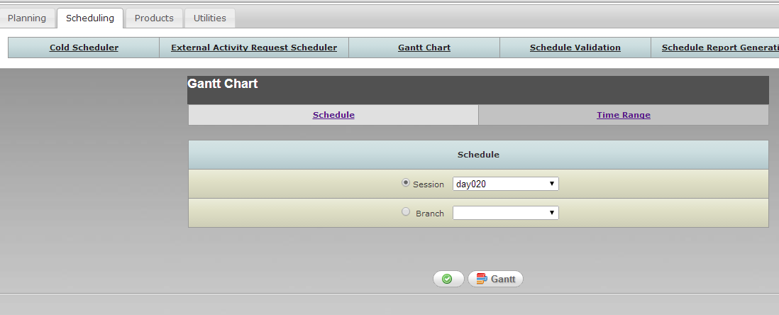
會出現一視窗顯示該Gantt Chart
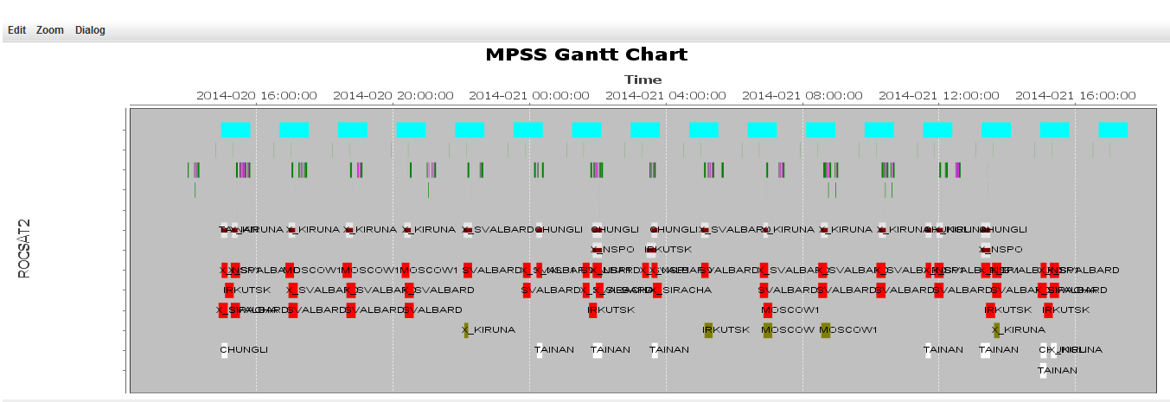

Viewing MPSS Legend Window
- 在GanttChart上方的MenuBar選擇 Dialog→ Color Legend
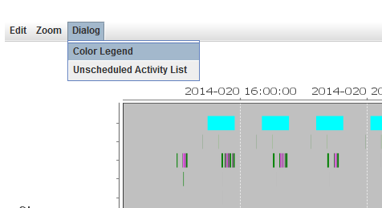

即會出現Color Legend如下：
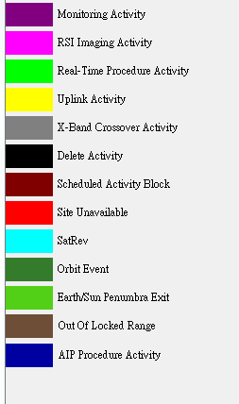

Viewing Unscheduled Activities window
- 在GanttChart上方的MenuBar選擇 Dialog→ Unscheduled Activities，會列出所有的unscheduled activities
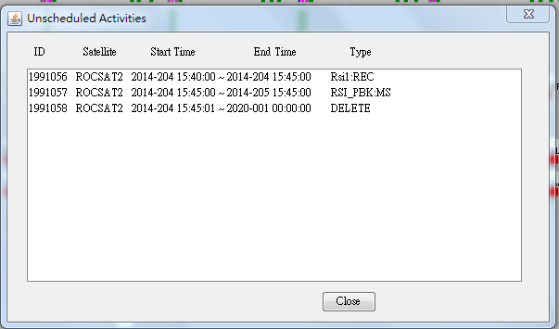

Configuring the Gantt Chart Colors
- 在GanttChart上方的MenuBar選擇 Configure→ Configure Color
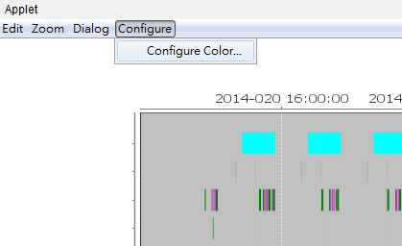
- 出現Color設定畫面，user可自行更改喜好顏色，也可以改回預設的顏色。
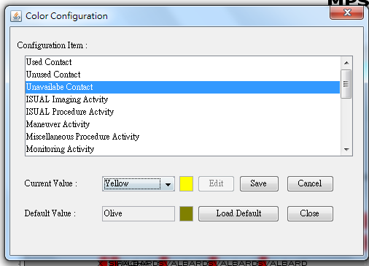

Zooming the Gantt Chart View
- User可以在Gantt Chart上欲Zoom in的地方往右拖拉，即可zoom in 該區域
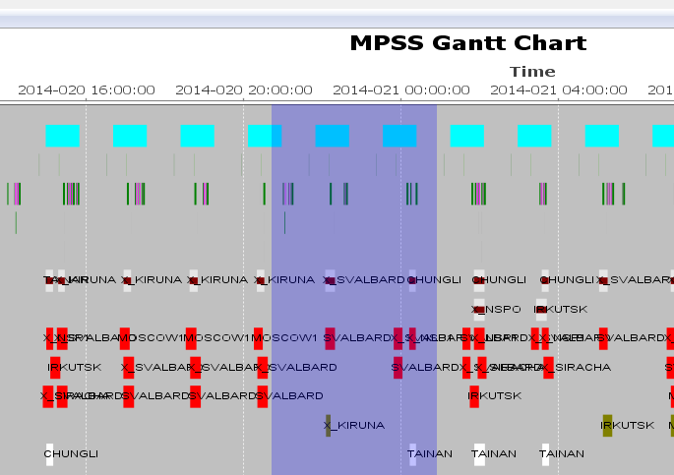
- zoom in 結果如下
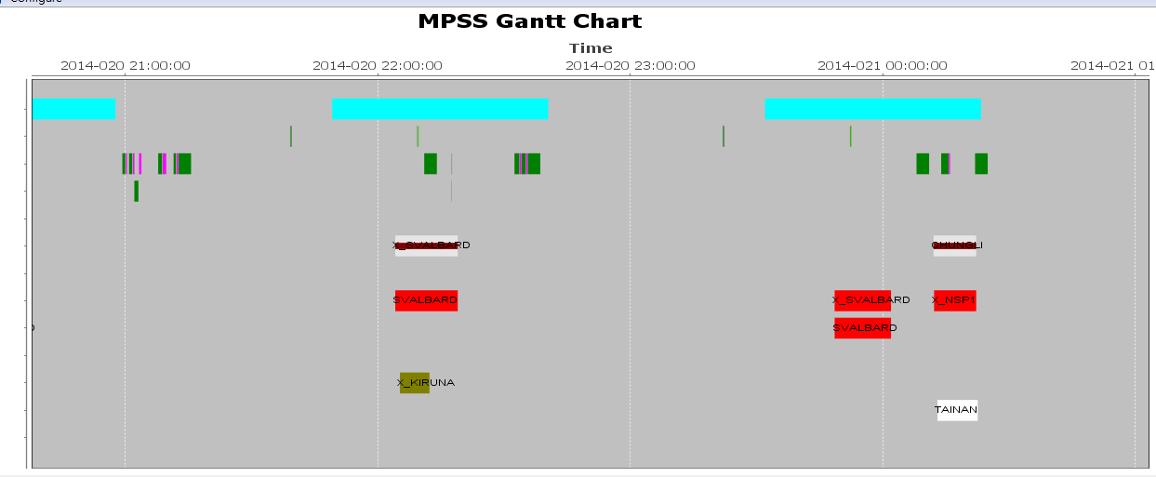

- 欲zoom out則在該區域由右往左拖拉
- 也在GanttChart上方的MenuBar選擇 Zoom→ Zoom To→Zoom In (Zoom Out) ，可將圖縮小或放大
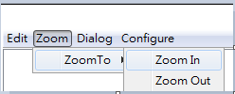

Automatic Rescheduling
- User可以點選Gantt Chart上Menu bar→Edit→Reschedule
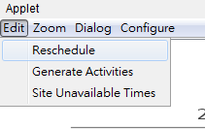
- 點選Filter Unschedule Activities按鈕，輸入Filter 條件
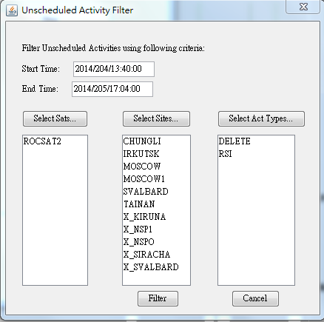
- 此時會列出可reschedule的activities，勾選不要重排的activities後，按下Update List重新整理，再按下Reschedule
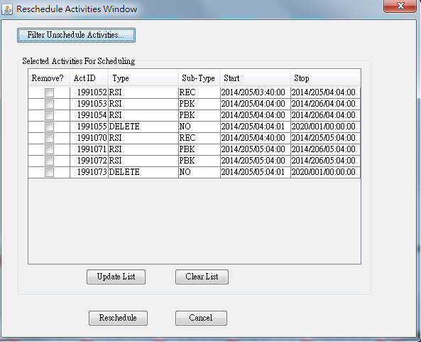
- 若重排成功有下列訊息
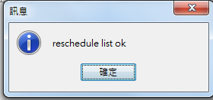

Manual Schedule Editing
- User可以在Gantt Chart上某Activity按右鍵，選擇Activities→XXX→Set To Unscheduled Activity
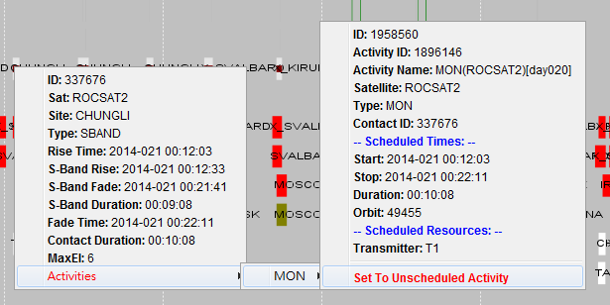
- 設完Unschedule之後，在Unscheduled Activities清單中會出現此筆Activity資料
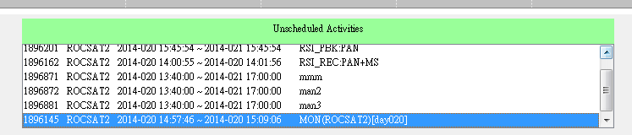
- 若欲將某Activity reschedule to Gannt Chart中，可在Unscheduled Activities List中點某一筆activity，拖拉至Gannt Chart
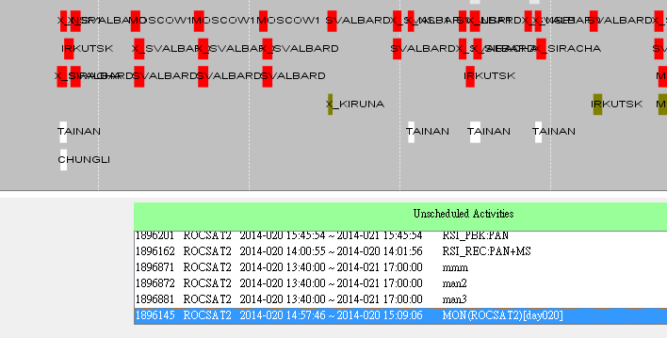

Schedule Validator

Schedule Verification- Advisories
- 點選 Scheduling→Schedule Validation頁籤，選擇Session 或Branch的名稱，再按下View Criterion鍵
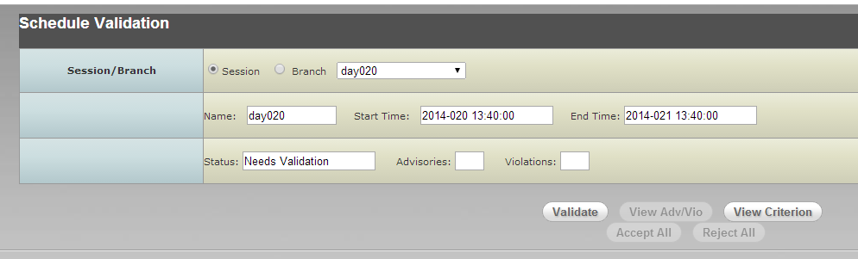
會出現Criterion視窗，可查詢Advisories Criterion的內容。
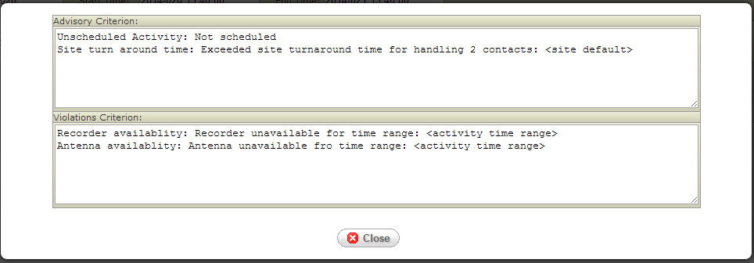

Schedule Verification- Violations
- 同上，出現Criterion視窗，可查詢Violations Criterion的內容。

Validate Results
- 點選 Scheduling→Schedule Validation頁籤，選擇Session 或Branch的名稱，再按下Validate鍵

- Validate完，Status欄位會變成Validated。
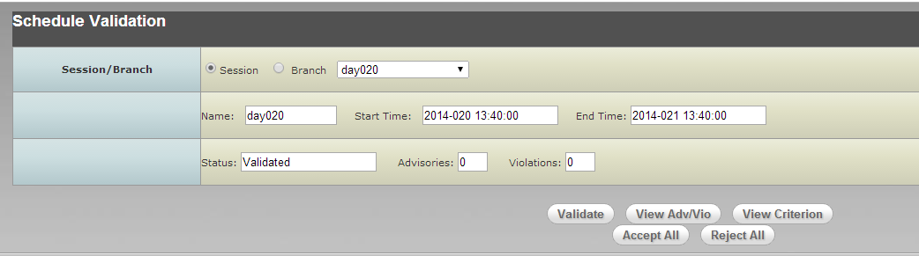
- user可按下View Adv/Vio ，查看Advisories /Violations 內容。
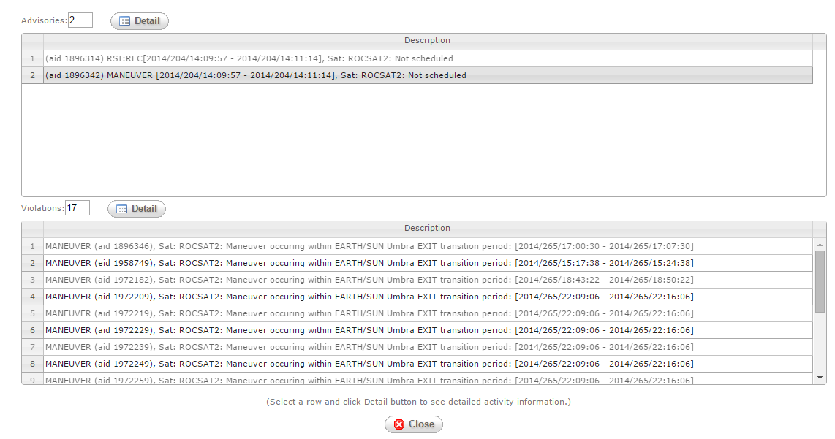

Schedule Report Generator

RSI Acquisition Schedule Report
- 點選 Scheduling→Schedule Report Generation頁籤，即出現條件輸入畫面
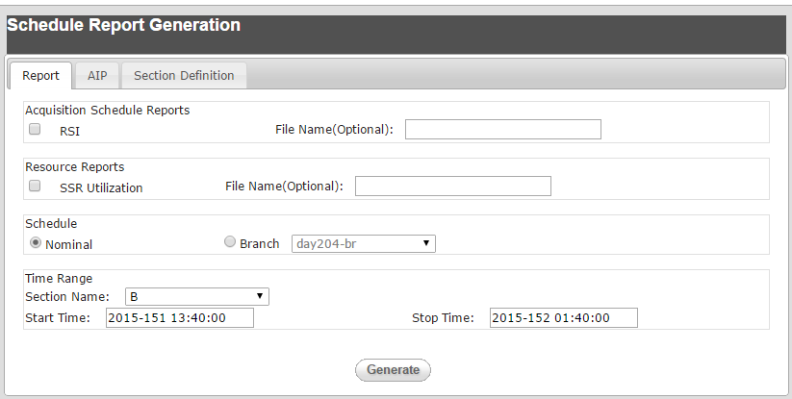

- 勾選RSI選項，輸入Time Range，再按下Generate，若產生出Report會有ok訊息
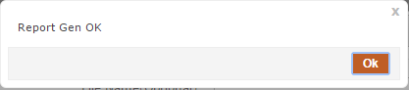
- ASR report會產出在C:\MPSS.Launch\reports\ROCSATx\Acquisition_schedule_reports目錄中

SSR Utilization Report
- 同上，勾選SSR選項，輸入Time Range，再按下Generate，若產生出Report會有ok訊息
- SSR report會產出在C:\MPSS.Launch\reports\ROCSATx\SSR_Util_reports

Pass Plan

Generate Pass Timeline
- 點選 Scheduling→Pass Plan→Generate Pass Timeline頁籤，使用者可選擇欲查看session再按下Run
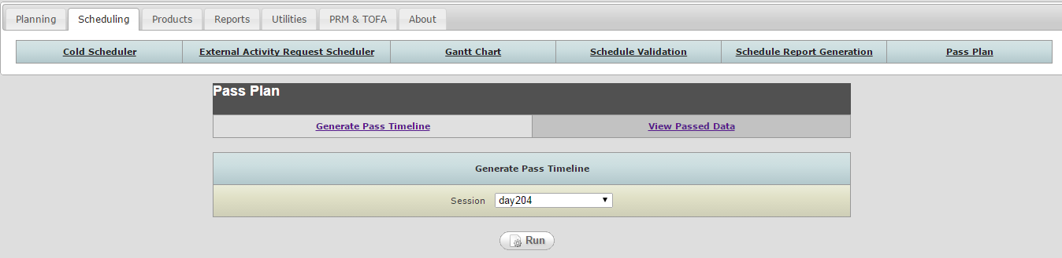
- 執行後會產生該session的14軌資料
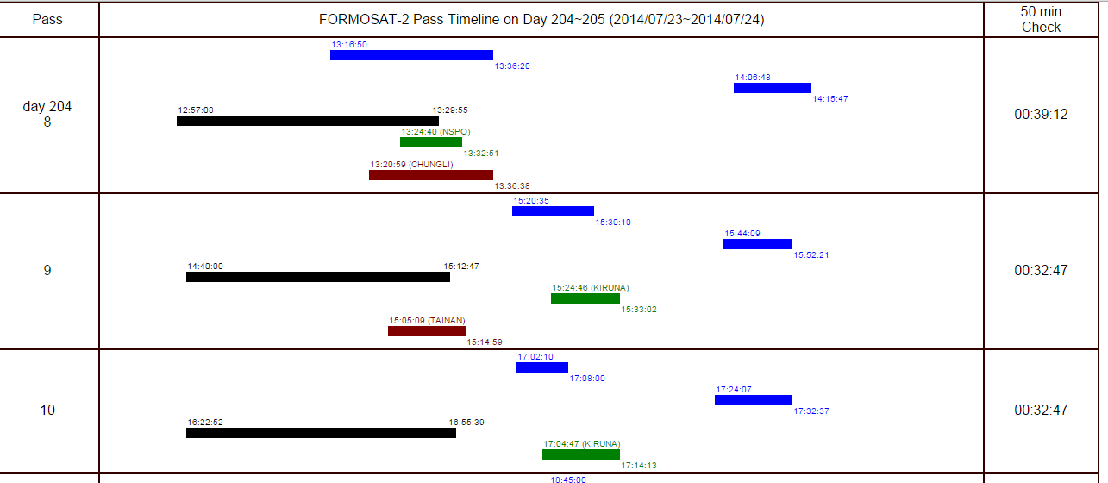

View Passed Data
- 點選 Scheduling→Pass Plan→View Passed Data頁籤，使用者可選擇欲查看session再按下Run
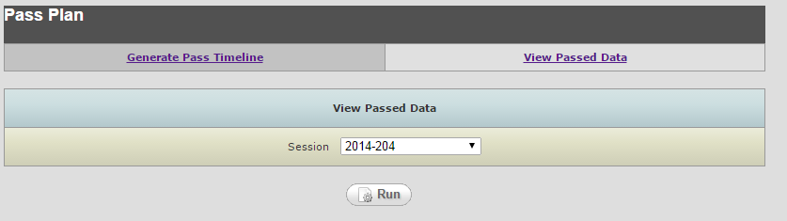
- 執行後會產生該session的歷史資料

Product Generation

Generate Product
- 點選 Products→Product Generation頁籤，輸入相關欄位，再按Generate
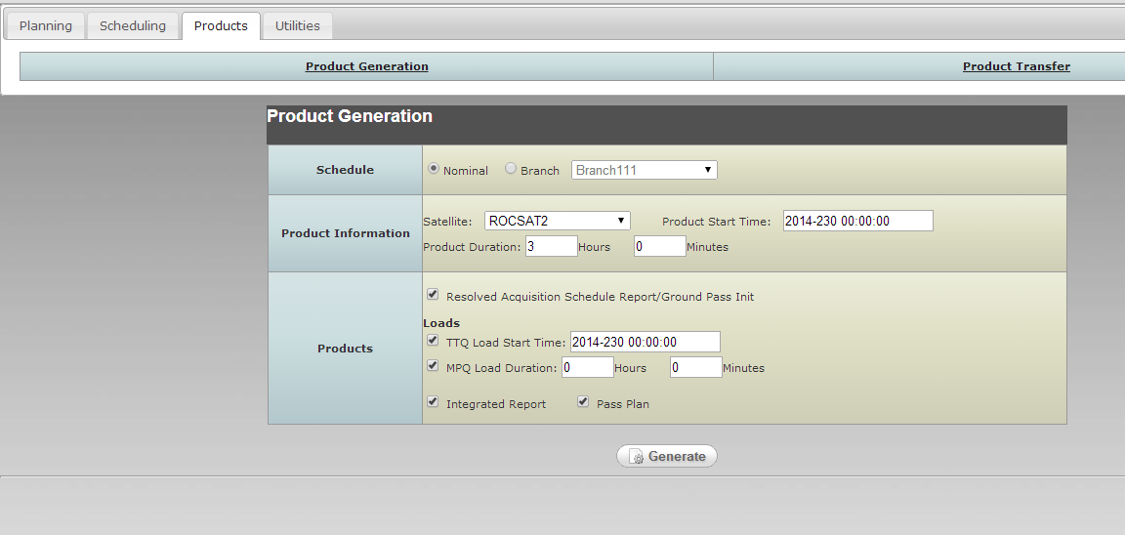
- 產出Product後，會有下列訊息
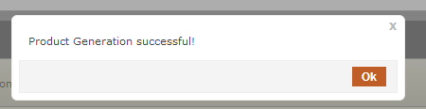
- 並有Report畫面如下：
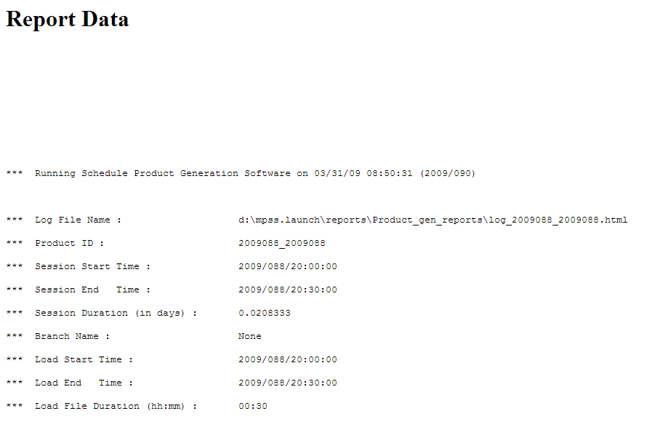
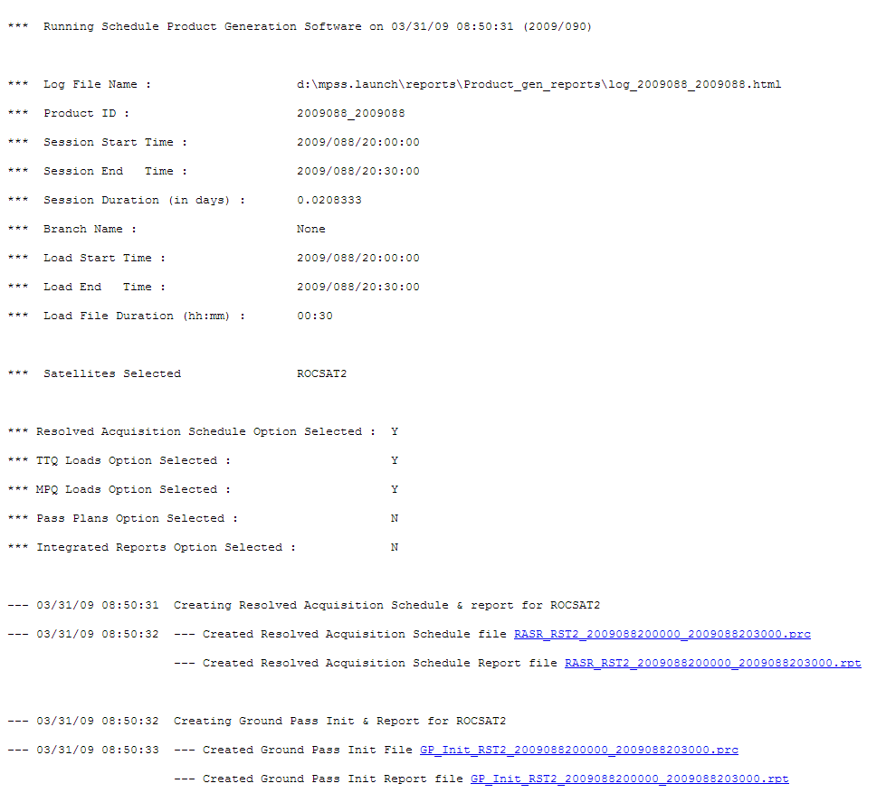

Product Transfer
- 點選 Products→Product Transfer頁籤
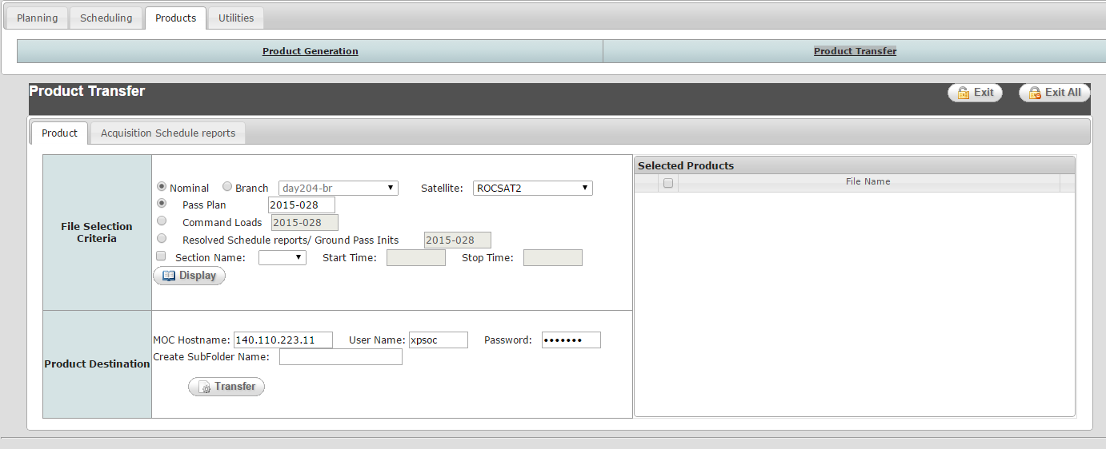
- 欲transfer product，請點選Product 頁籤，輸入欲傳送的條件後，按下Display，則右方的table會列出該條件下的所有檔案
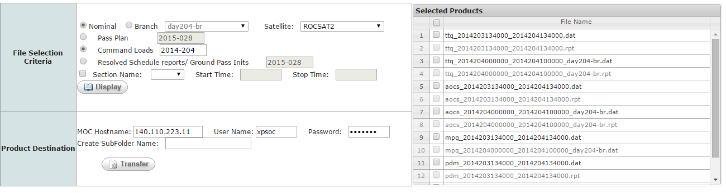
- 勾選欲傳送的檔案，再輸入欲傳送的ftp資訊，按下Transfer，即可傳送檔案
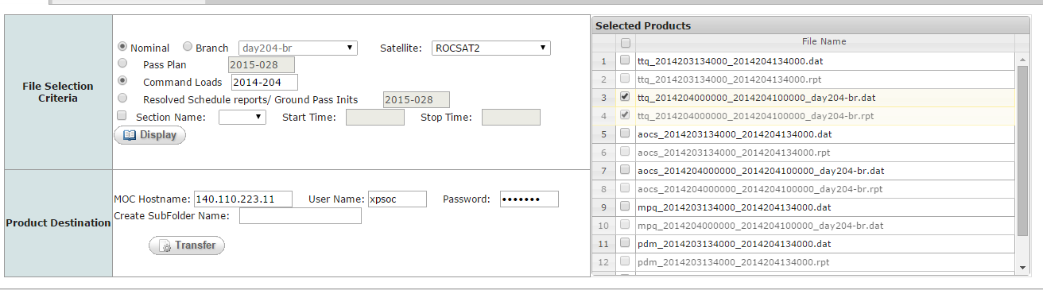

- 若傳送成功，有下列訊息
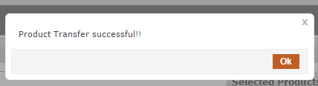

- 如欲transfer ASR report，則切換到Acquisition Schedule reports 頁籤
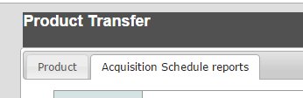
- 輸入站別及日期，按下Display，則Source Table會列出該條件下可傳送的檔案
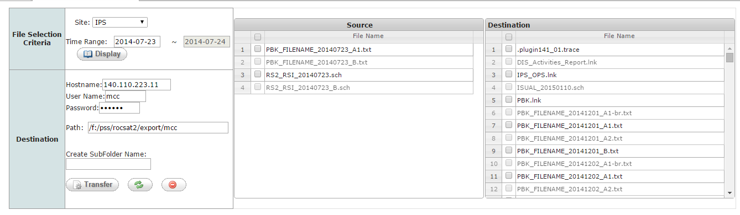
- 勾選欲傳送的檔案，再輸入欲傳送的ftp資訊，按下Transfer，即可傳送檔案
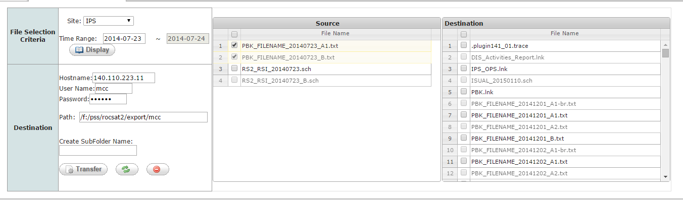
- 若傳送成功，有下列訊息

- Destination Table是遠端Ftp指定路徑下的檔案清單，欲重新整理檔案清單請先確定Ftp路徑，再按下refresh 鍵
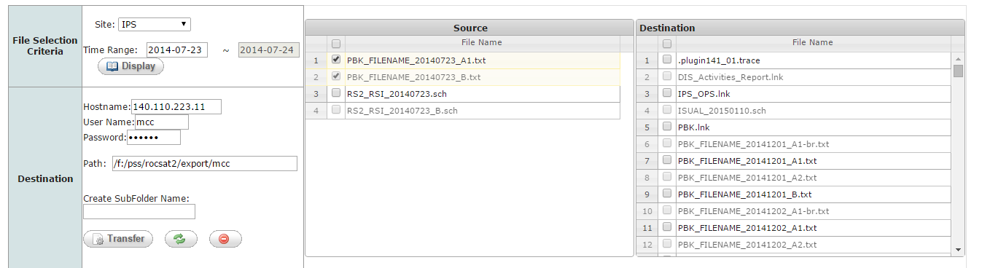
- 欲刪除Ftp指定路徑下的檔案，請在Destination Table勾選欲刪的檔案，再按下delete鍵，即可刪除
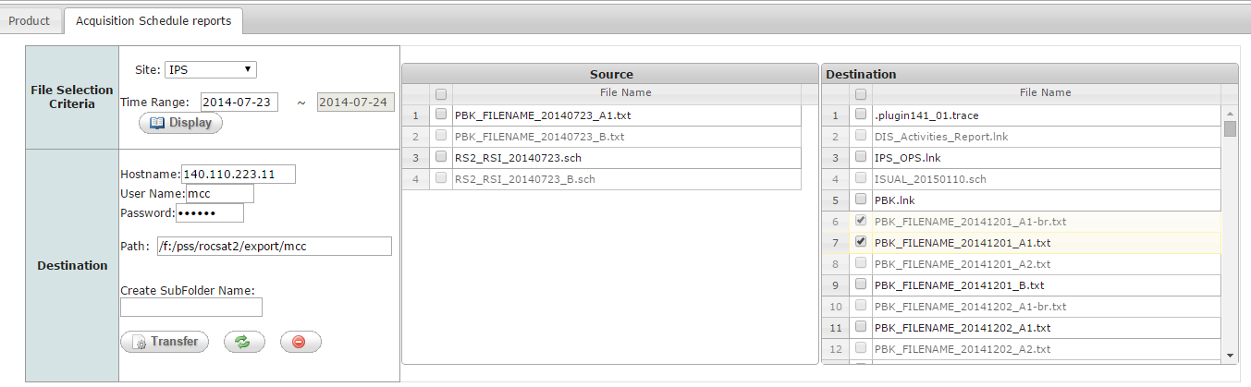

Reports

TTQ/MPQ Load Verification Form
- 點選 Reports→TTQ/MPQ Load Verification Form頁籤，選擇TTQ/MPQ的檔名，再按Run
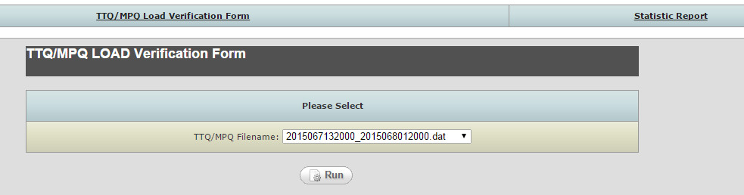
- 執行完後會產出下列表格
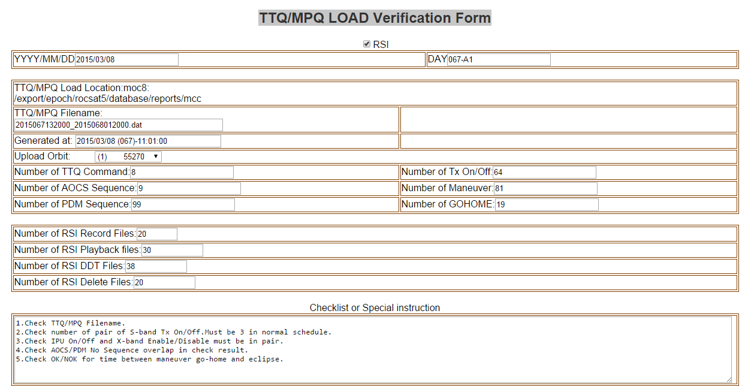

Statistic Report
- 點選 Reports→Statistic Report頁籤，選擇RSI Statistics 或RSI File格式，並選日期，再按Run
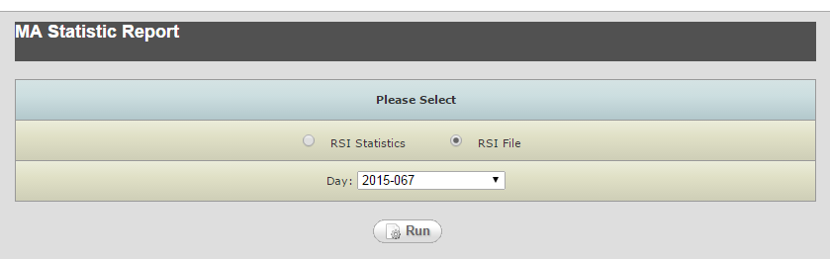
- 會產出下列二種報表
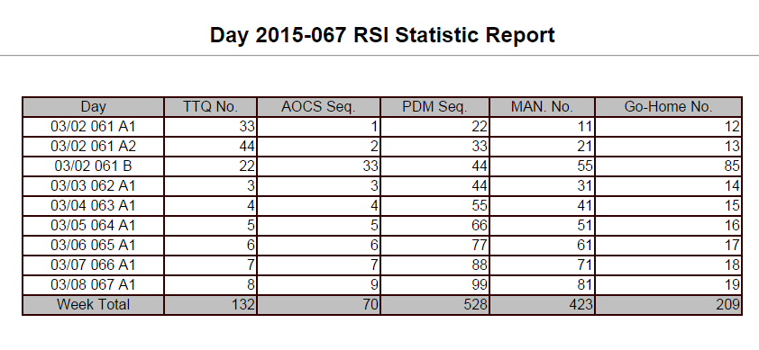

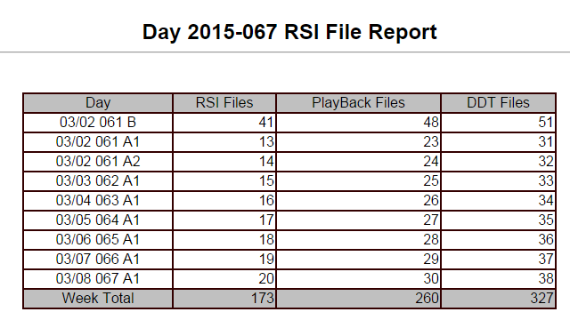

Purge Data

Purge Files
- 點選 Utilities→Purge Data→Files頁籤
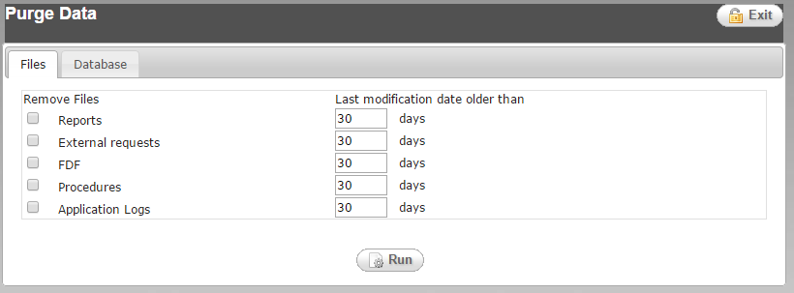
- 勾選欲remove的files型態及天數再按下Run，若執行成功則出現下列訊息
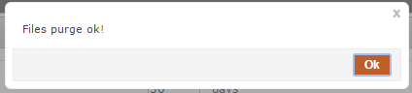

Purge Database
- 點選 Utilities→Purge Data→Database頁籤
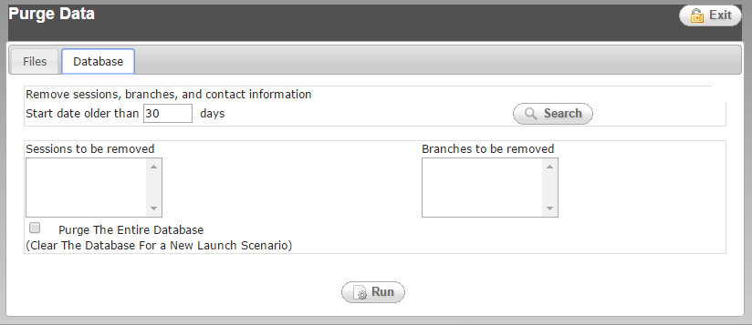
- 輸入欲remove的DB天數再按下Search，若要purge 整個DB，則勾選Purge The Entire Database，輸入完再按下Run，若執行成功則出現下列訊息

Pass Selection (Formosat7)

Ingest All Report
- 點選Planning→Pass Selection→Ingest All Report頁籤 ，選擇Session及All report檔名，再按下Generate
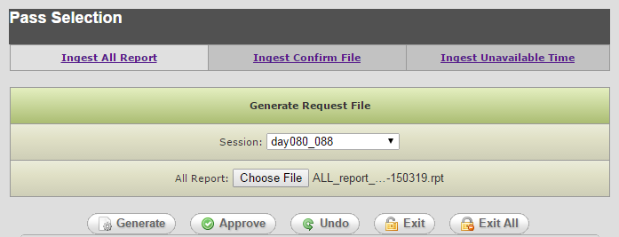

- 跑完選站程式後，下方表格出顯示出選站結果
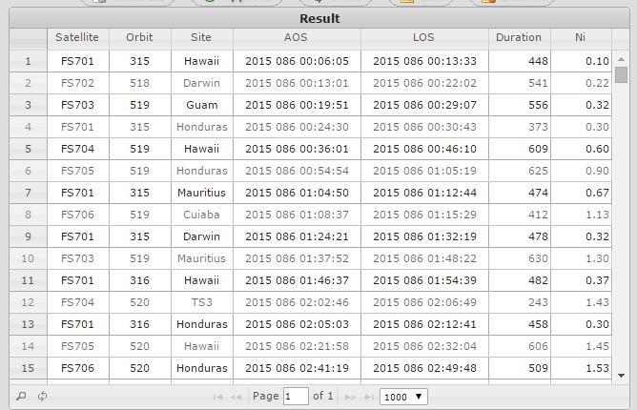
- 若對選站結果沒異議，則按下Approve鍵
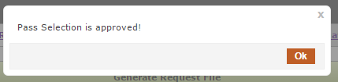
會產出Approve後 的報表清單
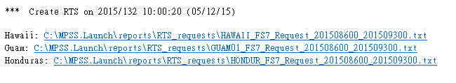
點選該站的檔案連結可顯示內容
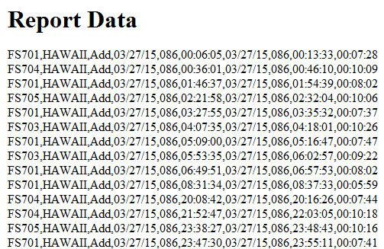

- 若對需undo選站結果，則按下Undo鍵，則可將先前排的選站結果刪除
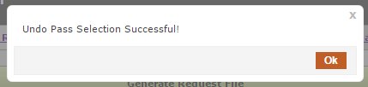

Ingest Confirm File
- Planning→Pass Selection→Ingest Confirm File頁籤 ，選擇Session及Confirm file
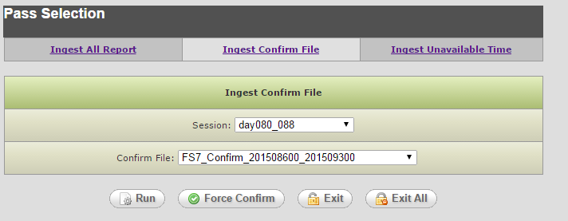
- 按下Run後，會將原本選站結果刪掉國外回覆的conflict站別
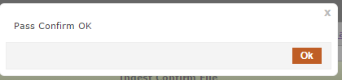

Ingest Unavailable Time
- Planning→Pass Selection→Ingest Unavailable Time，選擇檔案名稱
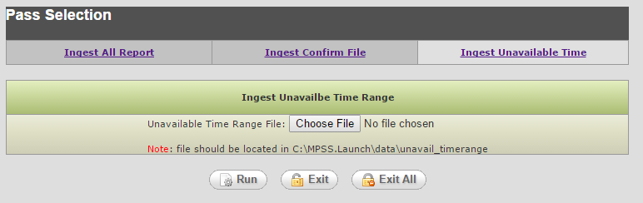
- 按下Run後，會將檔案Unavailable Time內容寫入DB
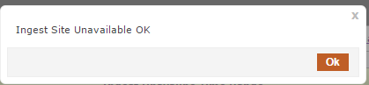

Product Generation(Formosat7)

Product Generation
- 點選 Products→Product Generation頁籤
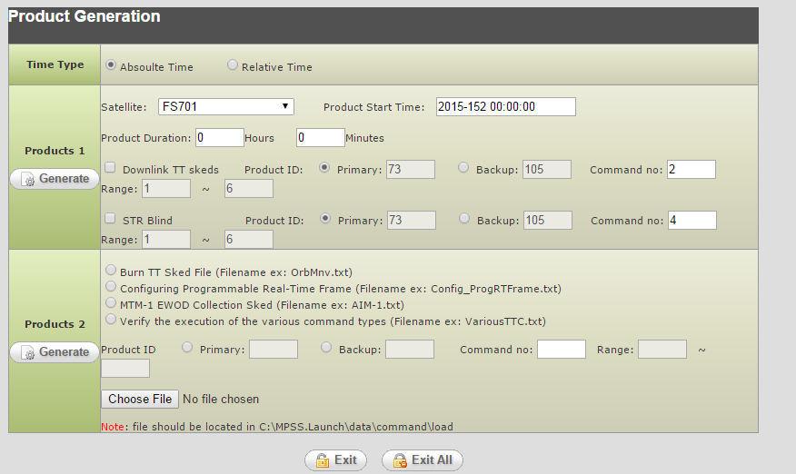
在Product1輸入相關的Satellites, Start Time, Duration, 及Primary, Backup, Command no 參數，按下Generate，則可產出的TT skeds, STR Blind的 Load files
- 在Product2輸入相關的Primary, Backup, Command no 參數，再選擇對應的檔案，按下Generate，則可產出的Burn TT Sked File, Configuring Programmable Real-Time Frame, MTM-1 EWOD Collection Sked, Verify the execution of the various command types的 Load files

Geo Command
- 點選 Products→Geo Command頁籤
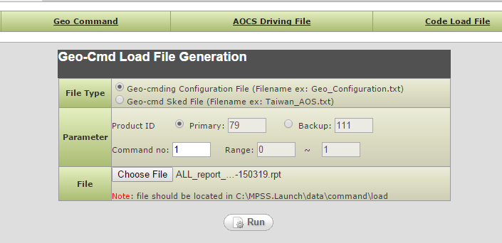

- 輸入相關的Primary, Backup, Command no 參數，再選擇對應的檔案，按下Run，若選擇Geo-cmding Configuration File ，Run完之後會有下列資料產生
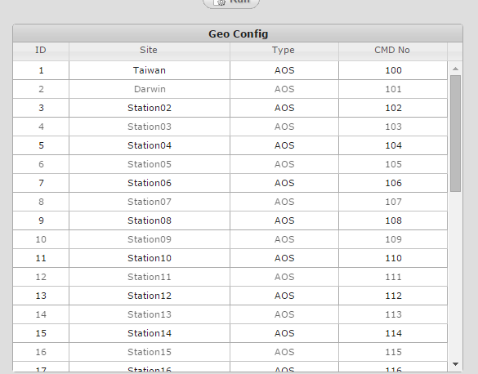

AOCS Driving File
- 點選 Products→AOCS Driving File頁籤
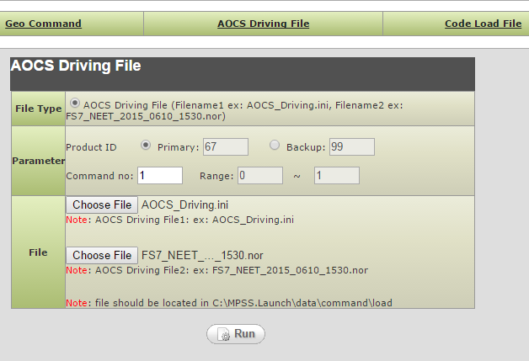

- 輸入相關的Primary, Backup, Command no 參數，再選擇對應的檔案，按下Run，產出相關的Load files

Code Load File Generation
- 點選 Products→Code Load File頁籤
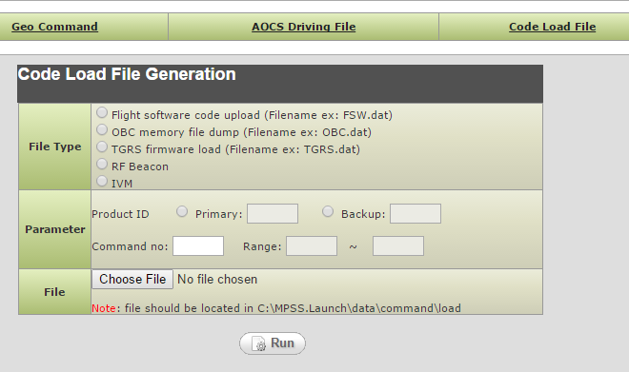

- 輸入相關的Primary, Backup, Command no 參數，再選擇對應的檔案，按下Run，產出相關的Load files

